

Índice

Página 3

Página 3
Página 3
Página 3

Página 4
Página 5
Página 6
Página 9

Página 9
Página 10
Página 15
Página 19
Página 27

Página 36
Página 36

Página 39
Página 39
Página 42

Introducción

1.- Funciones
1.1 Administrador de Sujeto Obligado
1.2 Administrador de Unidad Administrativa

2.- Administrador de Sujeto Obligado
2.1 Crear unidades administrativas
2.2 Asignar Formatos
2.3 Crear usuario de unidades administrativas

3.- Administrador de Unidad Administrativa
3.1 Descarga de formato y Carga de Archivos
- 3.1.1 Alta de Archivos
- 3.1.2 Baja de archivos
- 3.1.3 Cambio de archivos
3.2 Administración de la información
- 3.2.1 Agregar registro(Captura por formulario web)

4.- Opciones avanzadas NOTA: Funcionalidad en desarrollo
4.1 Copiar
4.2 Borrar

Introducción
Esta guía está diseñada para que sujetos obligados puedan trabajar en la Plataforma Nacional de Transparencia (PNT), con una ayuda visual práctica y con pasos que les permitan realizar sus funciones de manera sencilla y sin complicaciones.
Los cambios que se realizaron para subir la información, son con base en las observaciones que realizaron sujetos obligados y órganos garantes a nivel nacional, con la finalidad de que el sistema sea más práctico para subir la información, modificarla y borrarla.

Algunas de las mejoras son:
- En el menú de administración de unidades administrativas la asignación de formatos y carga de información.
- Existe una bitácora donde se registran todas las acciones que realizan los usuarios.
- Se actualizaron los nombres de agregar y sustituir, por alta, baja y cambios.
- La información que cargue al sistema correctamente se refleja inmediatamente en la plataforma para la consulta ciudadana SIPOT.
- Se genera un acuse en formato PDF con el folio de la operación.
- En caso de error de carga se genera el reporte de errores, señalando cuáles datos deben ser corregidos.
- Los formatos vienen con más capacidad para subir mayor información (de 65,536 a 1,048,576 registros).
- Los títulos de los formatos ya vienen a doble espacio y detallados, la columna tiene el nombre de la tabla a la que corresponde.

Funciones
Son las mismas obligaciones que tienen tanto el titular de unidad de transparencia, como de unidades administrativas.

1.1 Administrador de Sujeto Obligado
  - Actividades
- Supervisar la información cargada por los usuarios de las unidades administrativas (alta, baja y cambio).
- Administración de unidades administrativas (alta, baja y cambio).
- Relacionar unidad administrativa con formatos.
- Administración de usuarios (alta, baja y cambio).

1.2 Administrador de Unidad Administrativa
  - Actividades
- Administrador de Unidad Administrativa
- Carga de Archivos
- Alta de Archivos
- Baja de archivos
- Cambio de archivos
- Administración de la información
- Agregar registro(Captura por formulario web)
- Uso de filtros avanzados
- Consulta y descarga de la información
  - Baja, cambio y borrar registro

Link www.plataformadetransparencia.org.mx, colocan su usuario (correo electrónico) y contraseña, dan clic en inicio y luego al apartado de Portal de Obligaciones de transparencia.
El acceso no va a sufrir ningún cambio

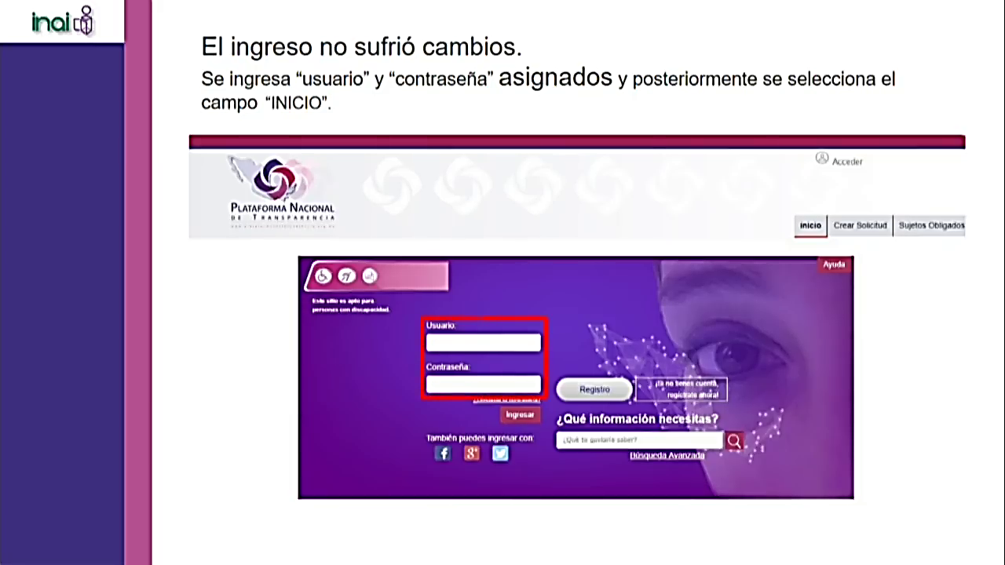

Imagen 1
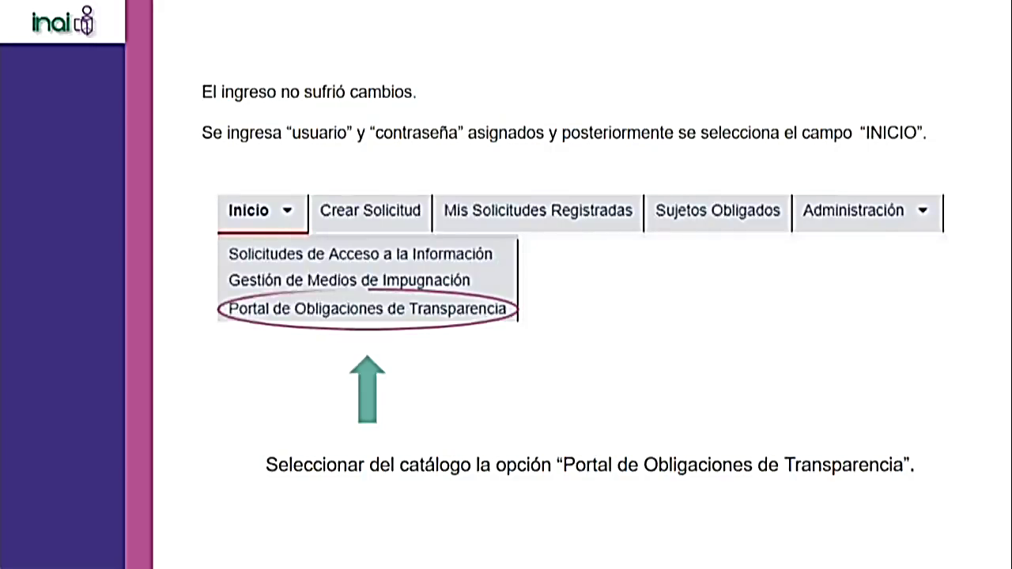

Imagen 2

Administrador de sujeto obligado

2.1 Crear Unidades Administrativas
- Ingresar en UNIDAD ADMINISTRATIVA.
- Seleccionar administración de Unidades administrativas.
- Le da clic en agregar.
- Se le asigna el nombre de la unidad administrativa.
- Y le da clic en agregar.

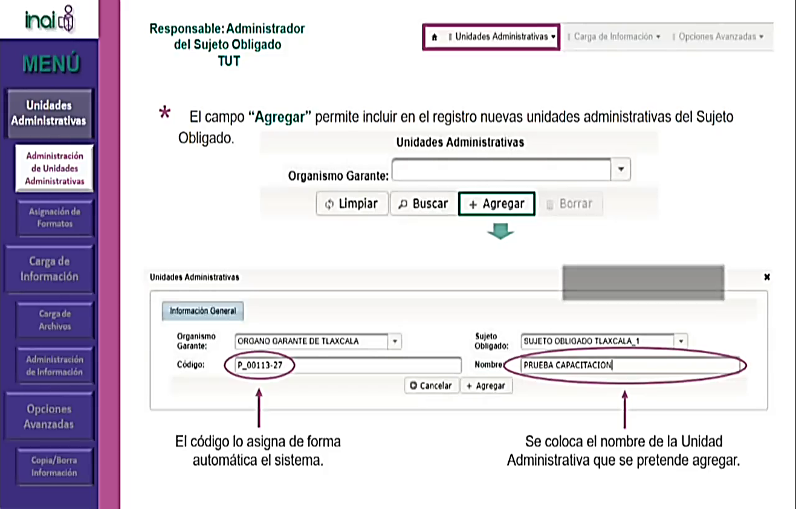
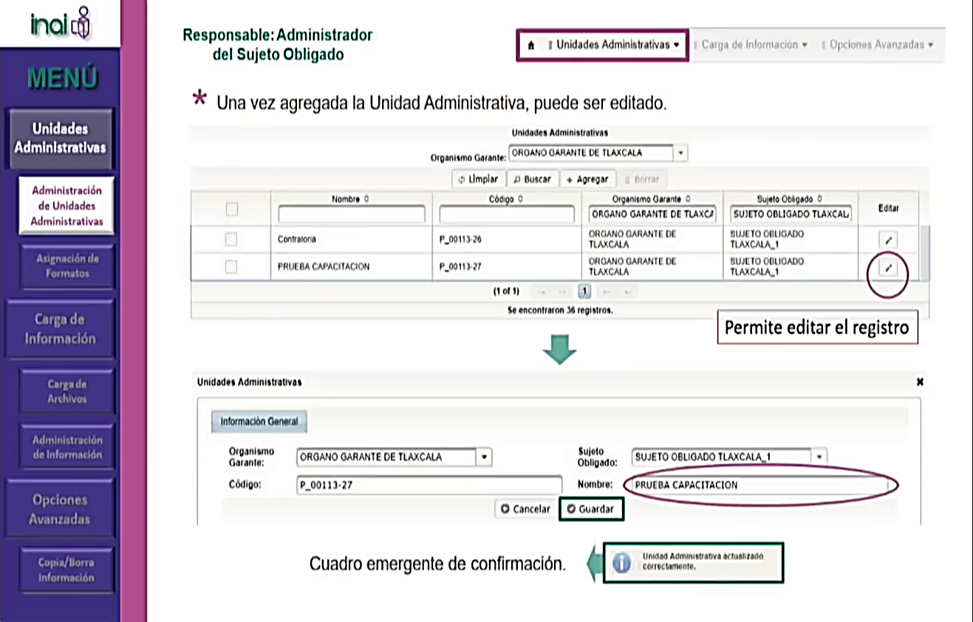
Imagen 3
Imagen 4

2.2 Asignar Formatos
- Clic en UNIDADES ADMINISTRATIVAS.
- Clic en asignación de formatos.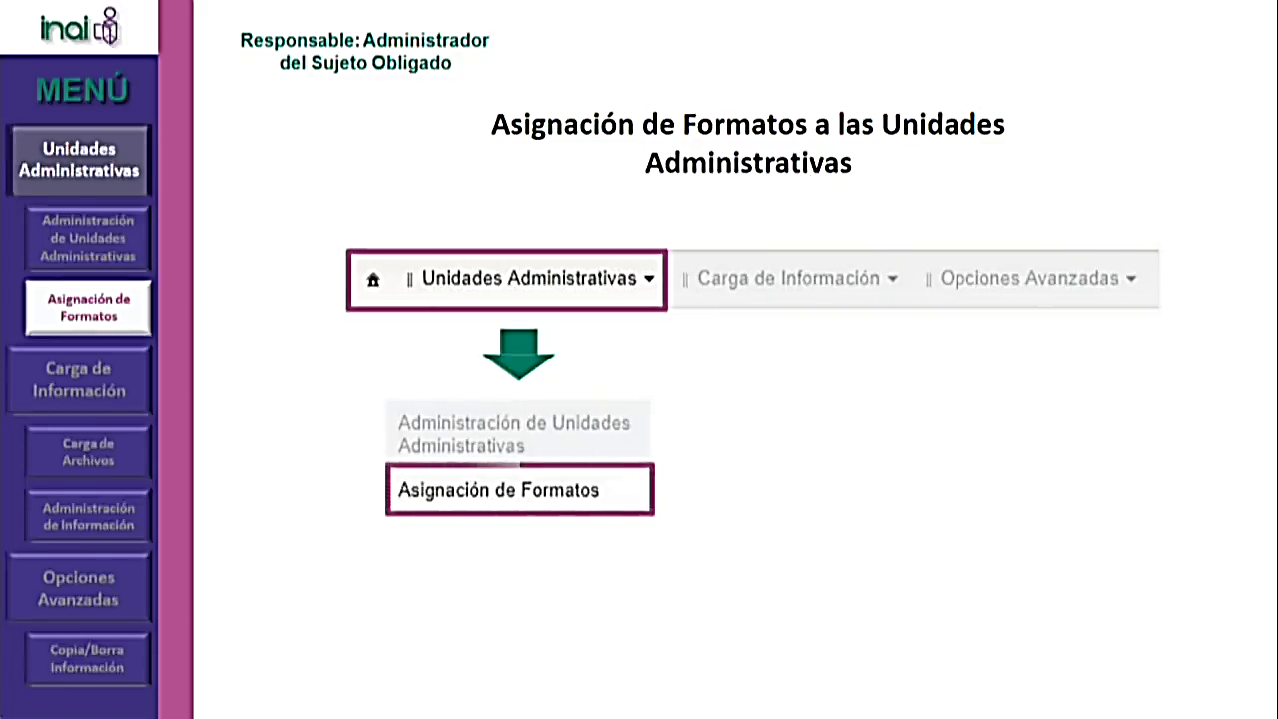
Imagen 5
- Elija la unidad administrativa a la que se le pretende asignar formatos.
- Dé clic en Buscar: Se desplegarán los formatos que corresponden a esa área, incluye artículo, fracción e inciso.
- Seleccione la fracción.
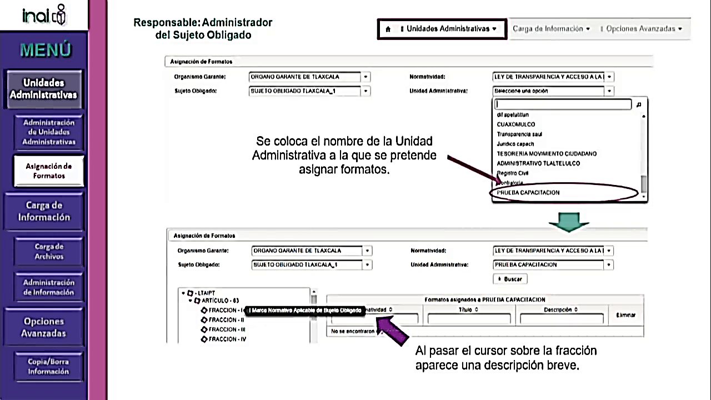
Imagen 6
- Dé clic en “asignar formato” (las ya asignadas aparecen en un color gris) y aparece un cuadro que dice se realizó la asignación del formato.
- Si tiene palomita es que tiene formatos asignados, y se puede visualizar cuántos tienen.
- Si tiene tacha no tiene asignados.
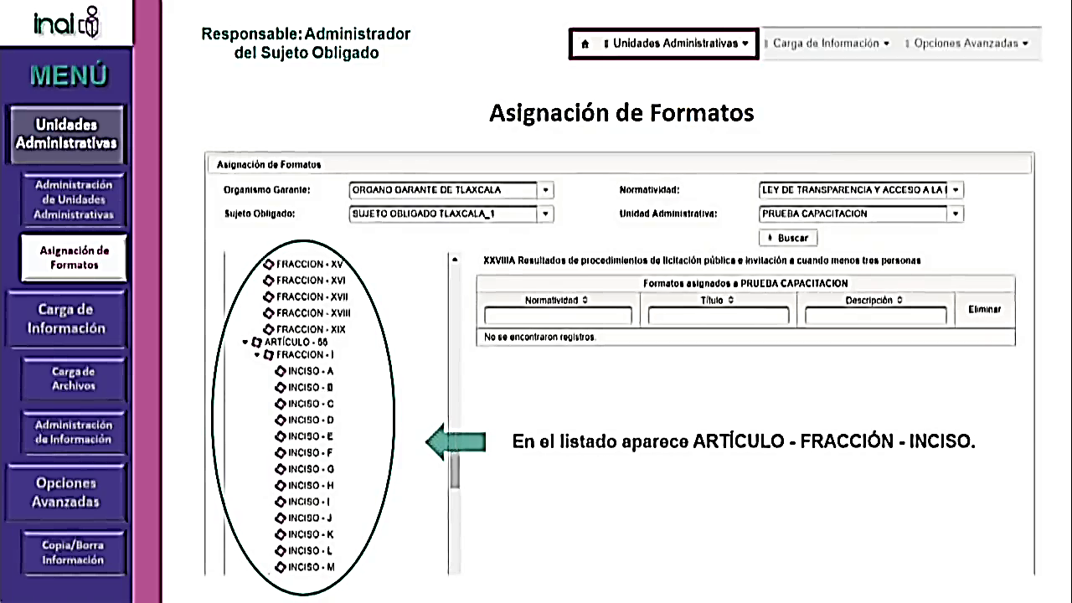

Imagen 7
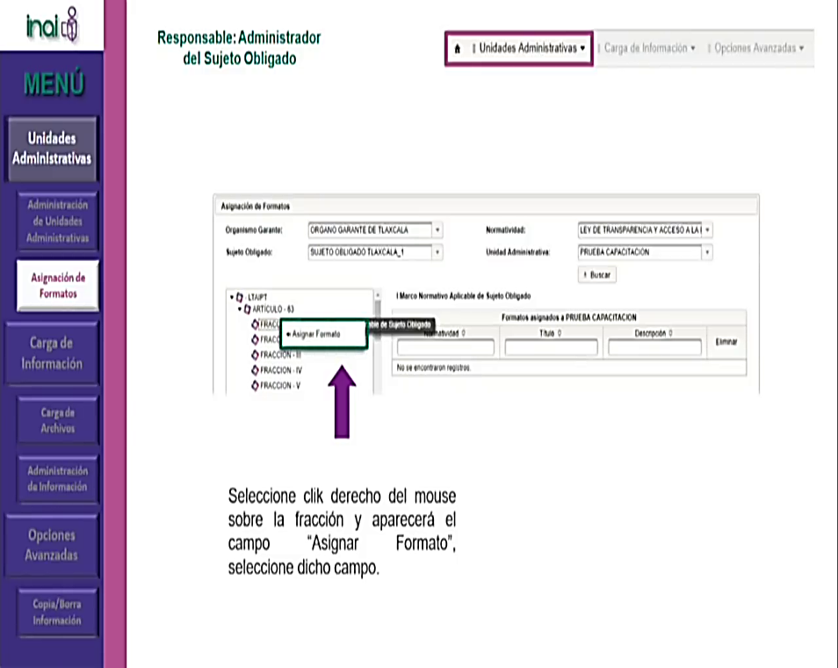
Imagen 8
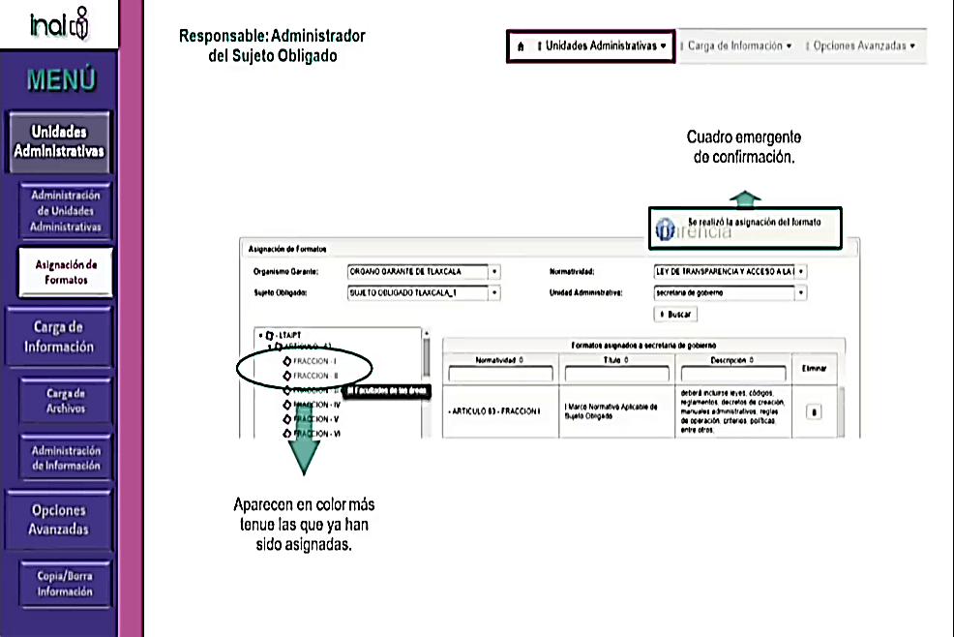
Imagen 9
- El botón “eliminar asignación” se habilita cuando lo selecciona y aparece un cuadro de confirmación, y posteriormente un cuadro emergente donde dice que ya está listo.

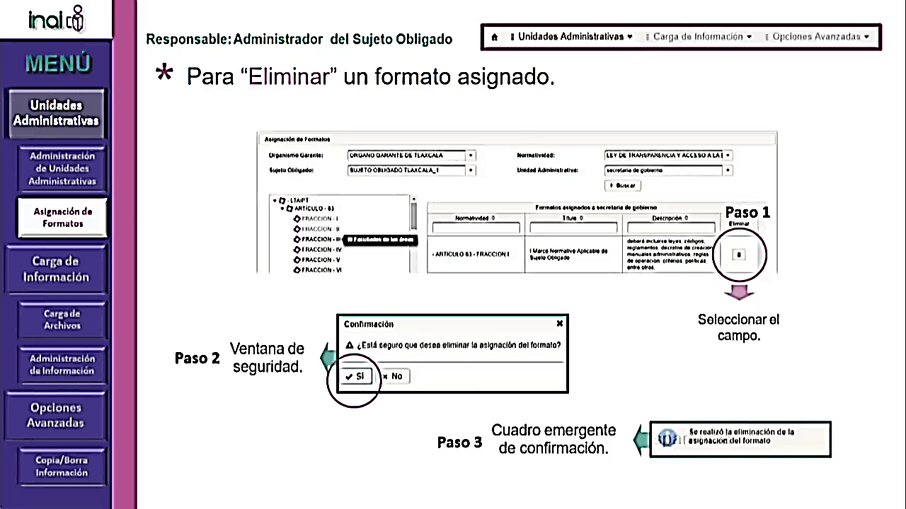
Imagen 10
- Para eliminar la asignación de un formato: se debe seleccionar el campo de “eliminar” y posteriormente confirmar en la ventana de seguridad y arroja el cuadro de confirmación.
Un formato se le puede asignar a varias unidades administrativas.
El titular de unidad de transparencia decide cuales formatos asignar.

Solamente se puede eliminar siempre y cuando no tenga información cargada; si estos existieran se tendrían que borrar, para posteriormente eliminar la asignación del formato.

2.3 Crear Usuario de unidades administrativas
Se debe crear usuario y su respectiva contraseña:
- Dé clic en el menú de administración.
- Posteriormente clic en usuario, debe llenar los datos que pide el programa.
- Nombre: Nombre, apellido paterno y apellido materno.
- Usuario: Debe contener de 8 a 11 caracteres.
- Contraseña: Debe contener de 8 a 11 caracteres; la primera letra debe ser mayúscula y debe incluir por lo menos un número.
- Teléfono. Incluir clave lada
- Correo: Debe ser corto y es importante que no sea personal y que esté activo. Se recomienda que sea un correo institucional, ya que se enviaran notificaciones
- Rol: administrador de unidades administrativas.
Sale una leyenda que dice “se guardó con éxito”

Se les recomienda llevar un control de sus usuarios y contraseñas ya que la recuperación de contraseñas solo puede hacerse mediante el correo registrado. El usuario y contraseña debe entregarlo por medio de oficio.

Administrador de unidad administrativa
- Ingrese en la liga www.plataformadetransparencia.org.mx
- Introduzca en usuario el correo electrónico que se creó para la unidad administrativa.
- Y la contraseña asignada al usuario.

Imagen 11
- Clic en Inicio.
- Clic en Portales de obligaciones de transparencia.
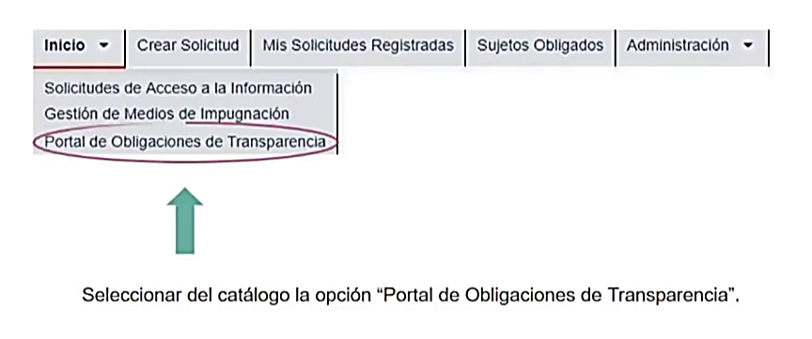
Imagen 12
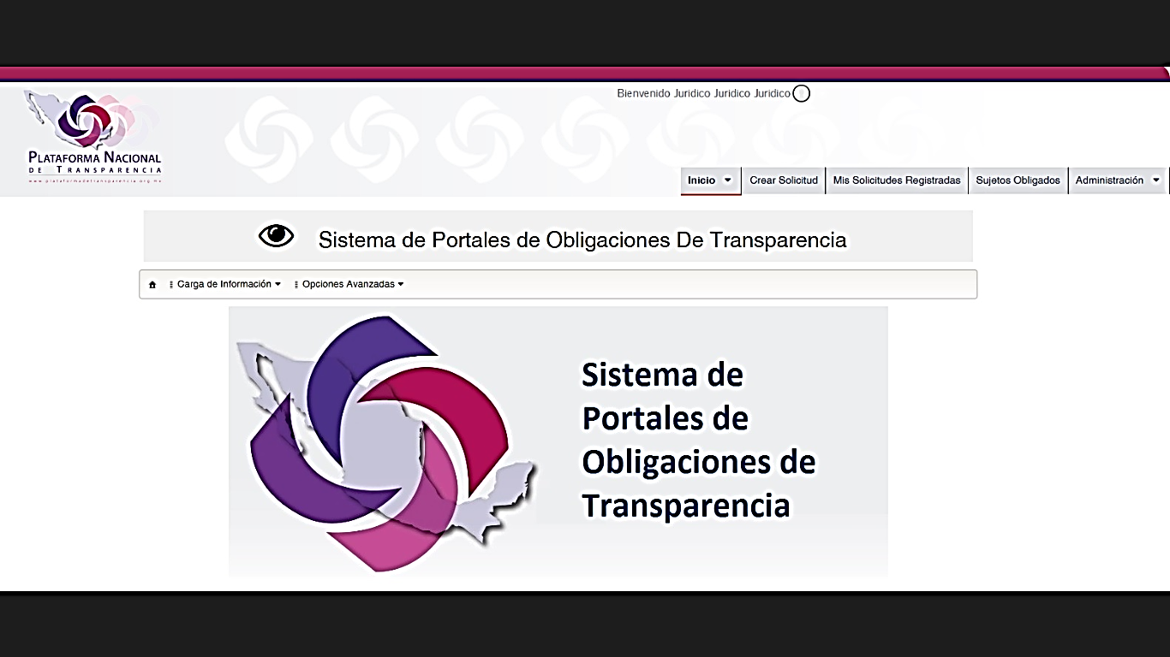
Imagen 13

3.1 Descarga de Formatos y Carga de Archivos
- Clic en CARGA DE INFORMACIÓN.
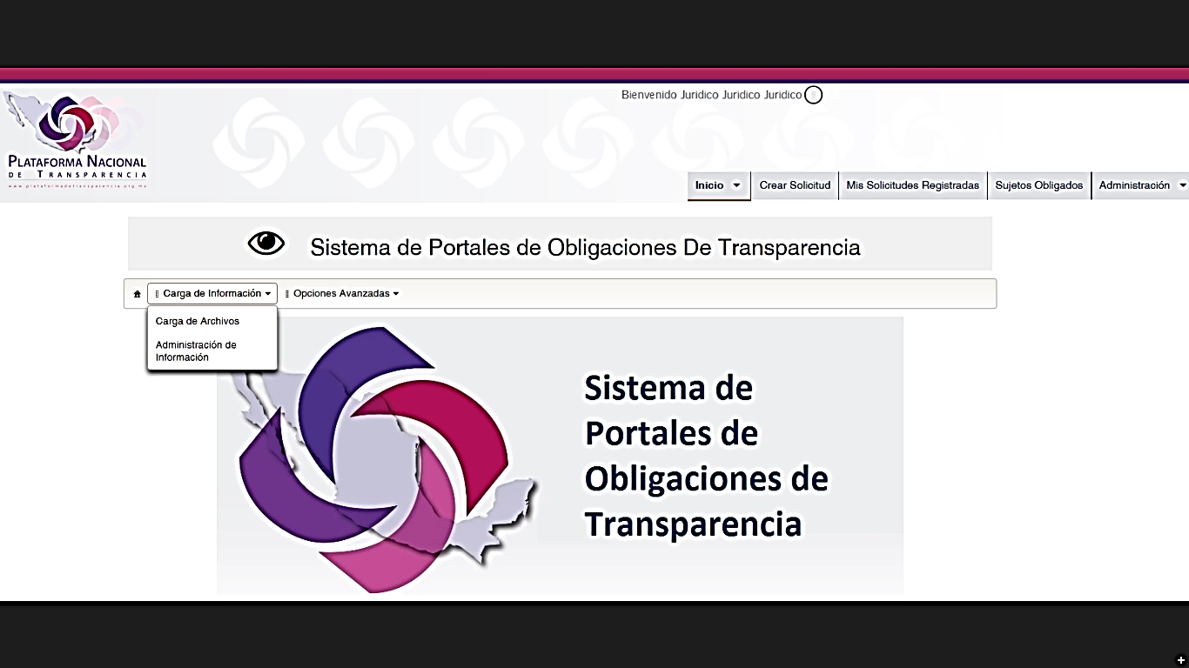
imagen 14

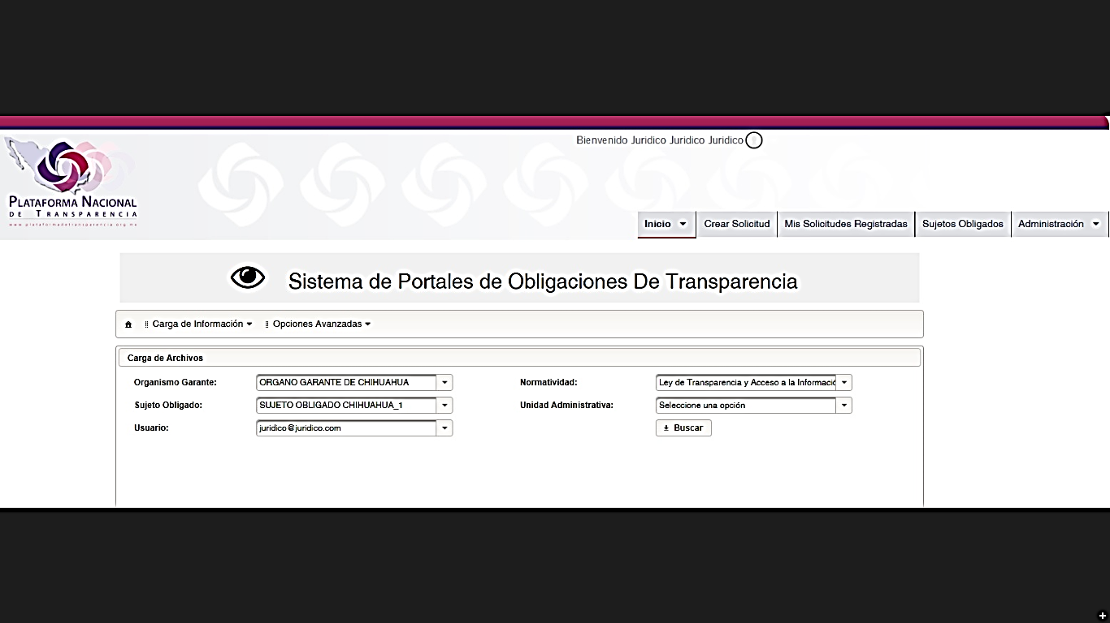
- Clic en carga de archivos: Permite cargar los archivos de .xlsx a la PNT; el sistema seguirá generando un registro de todos los procedimientos realizados; Alta, baja y cambios.

Imagen 15
- En carga de información aparecerán los formatos ya asignados por el administrador de sujeto obligado.
- Se da clic en buscar para ver las fracciones asignadas.
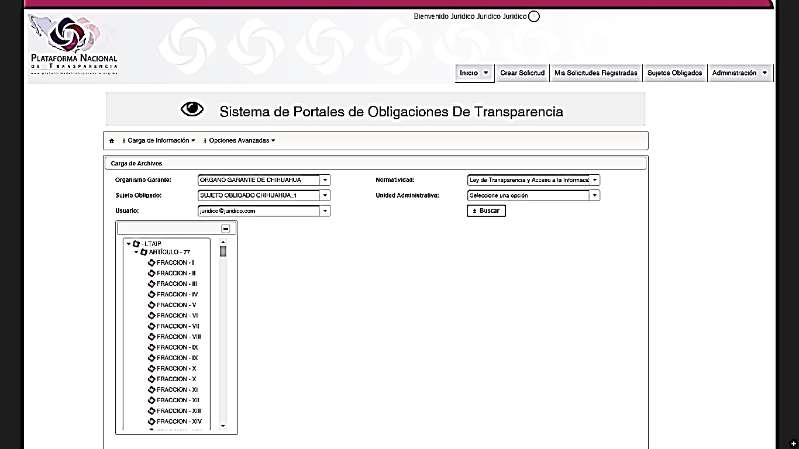
Imagen 16

- Se desplegarán todas las fracciones asignadas a esa unidad administrativa.
- Seleccionará la fracción.
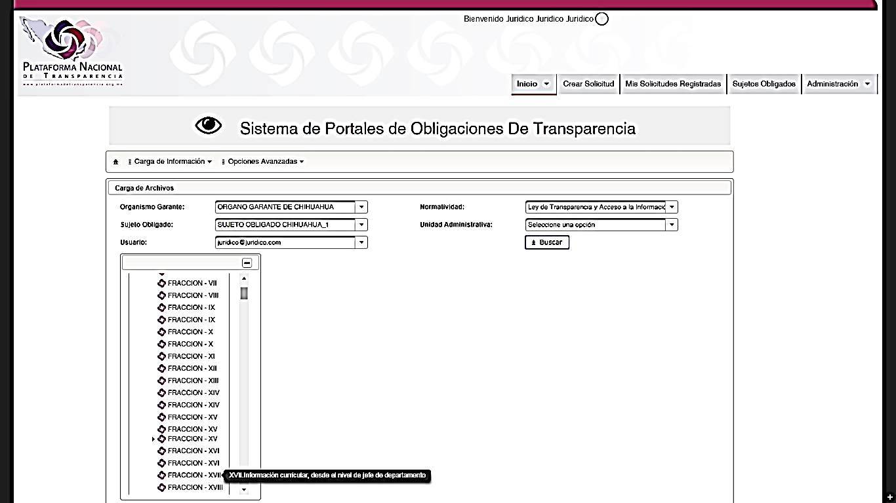
Imagen 17
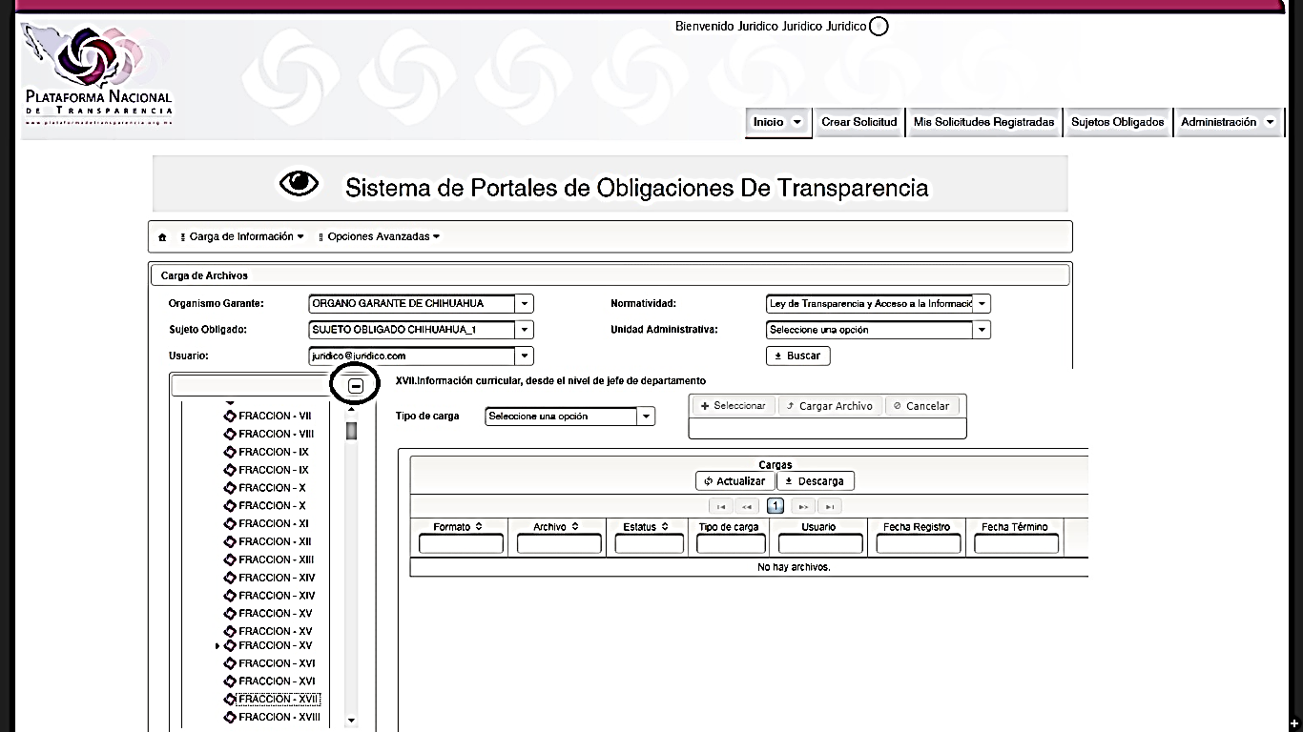
Imagen 18
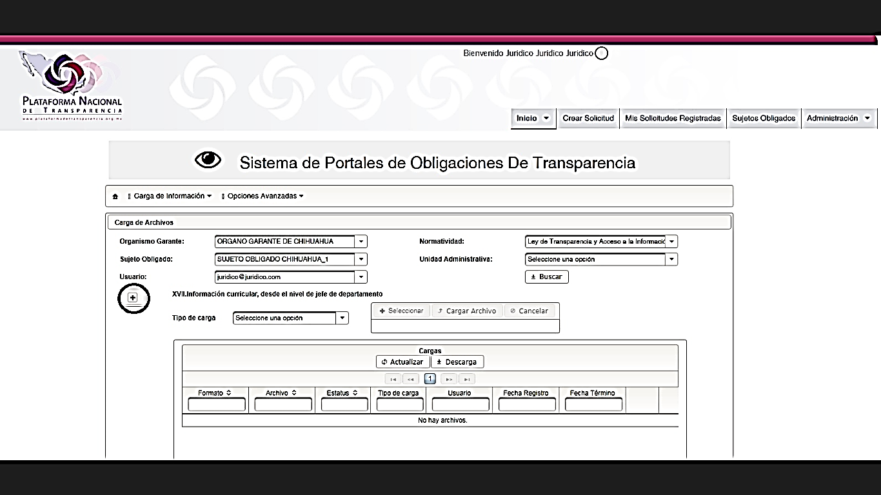
Imagen 19
- Le da clic en descargar para que el formato nos aparezca en limpio y llenar en este la información correspondiente.
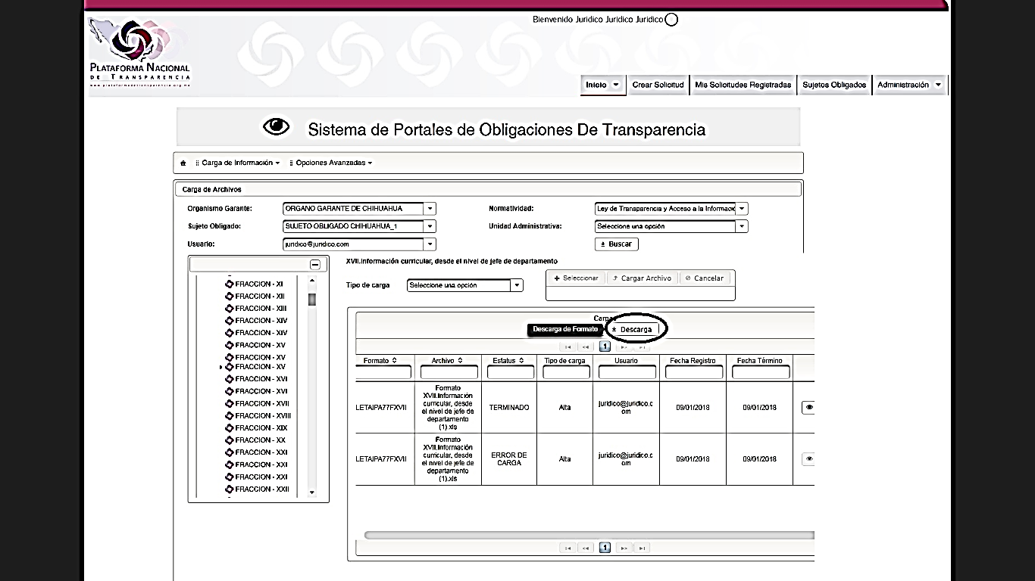
Imagen 20
- Una vez llenado el formato se entra al menú de carga de información, y se selecciona la opción de carga de archivo para cargar el formato ya con la información agregada.
Existen 3 operaciones para él manejo de la información.
Tipo de Carga: Se despliegan 3 opciones: Alta, baja, cambio

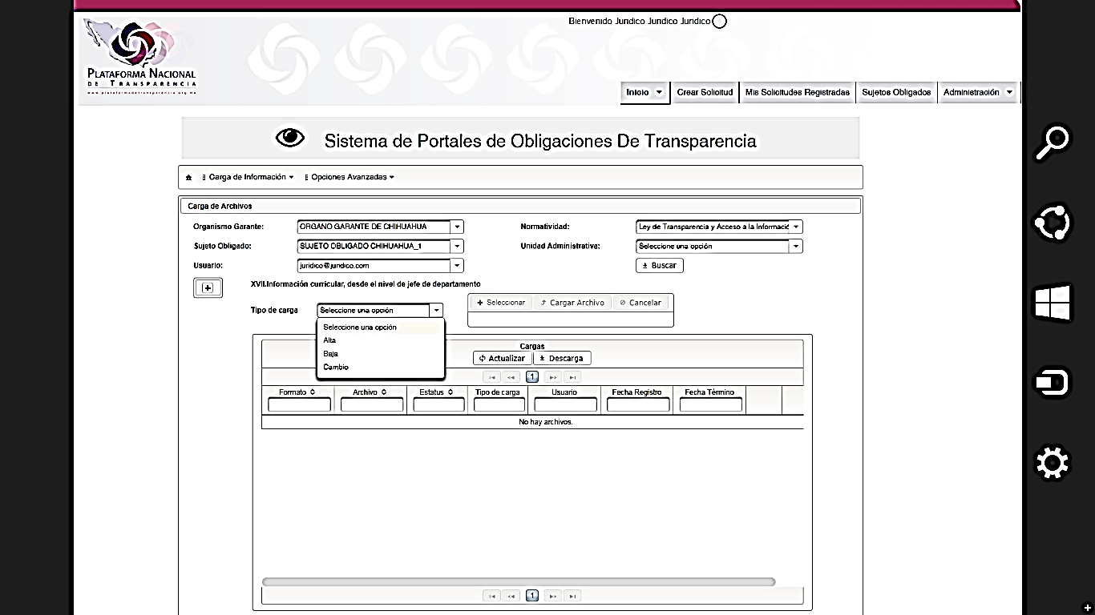

Imagen 21

4.1.1 Alta de Archivos
Opera de manera similar a la carga por lotes, se sube el archivo de Excel, se utiliza para la información nueva y esta función sustituye a la función de agregar de la plataforma anterior.
- Dé clic en CARGA DE INFORMACIÓN.
- Dé clic en carga de archivos.
- Aparecen los datos de la unidad administrativa.
- Se oprime en “buscar”.
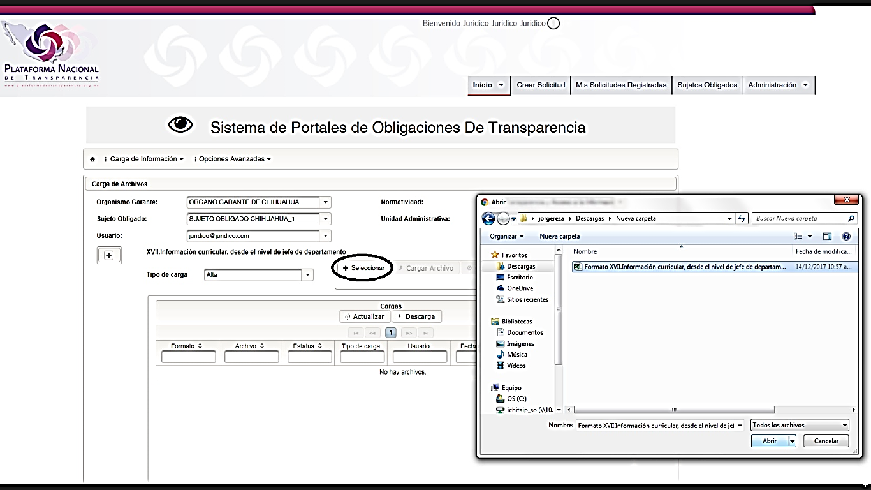
Imagen 22
- Se despliegan los formatos asignados.
- Se elige el formato y aparecen los tipos de carga.
- Selecciona en tipo de carga la palabra ALTA.
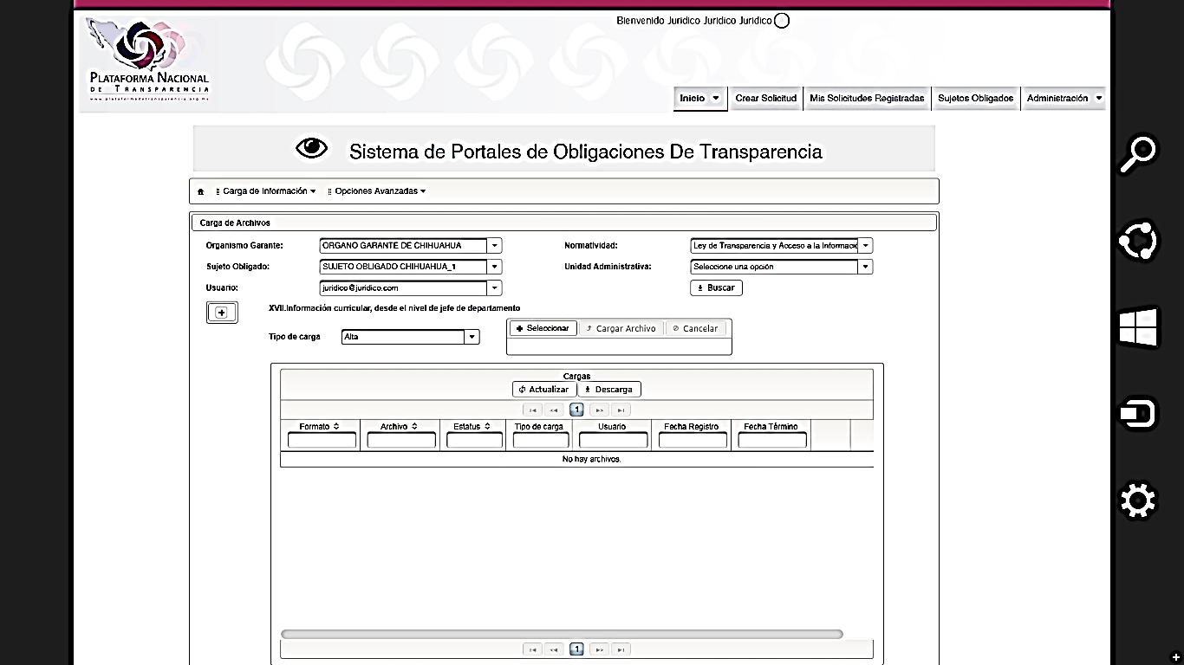

Imagen 23
- Dé clic en el único botón habilitado “seleccionar”.
- Se accede a un recuadro situado a la derecha y buscamos el archivo a subir.
- Buscamos dentro de nuestro equipo el archivo.
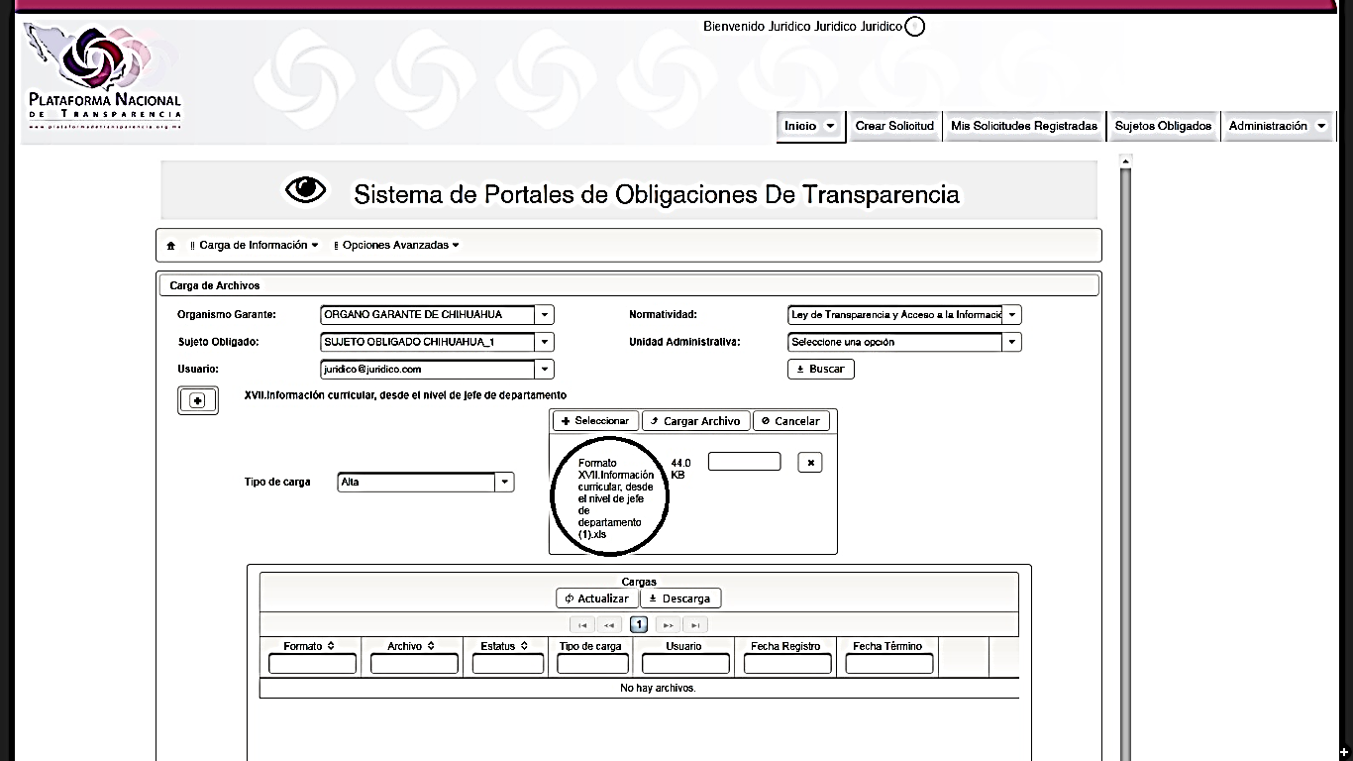
Imagen 24
- Seleccione el archivo: En caso de querer abortar la descarga dé clic en cancelar.
- Le da clic en el botón de “carga de archivo”.
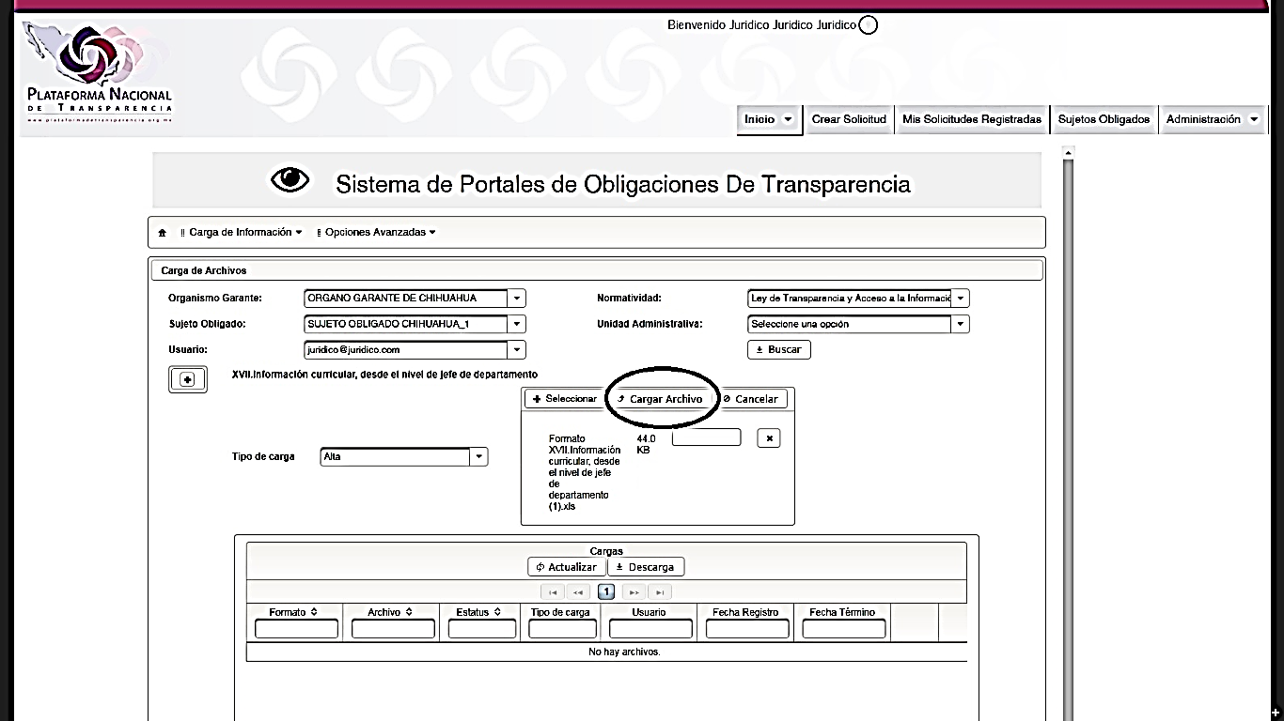
Imagen 25
- En la barra de carga verá cuanto se ha cargado el archivo, se deja en espera para ser procesado por el sistema.
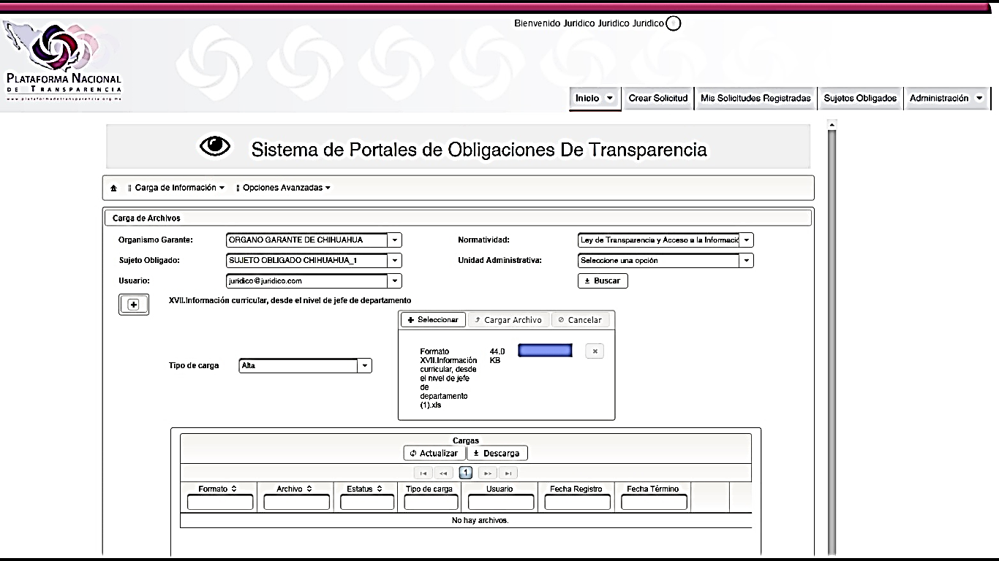
Imagen 26
- Le irá dando el estatus y la etapa del proceso en que se encuentra.
- Al concluir la carga aparece el estatus de recibido. Datos expuestos: nombre del archivo, archivo, estatus (recibido, iniciado, procesando y terminando), tipo de carga, correo del usuario, fecha de registro, fecha de término.
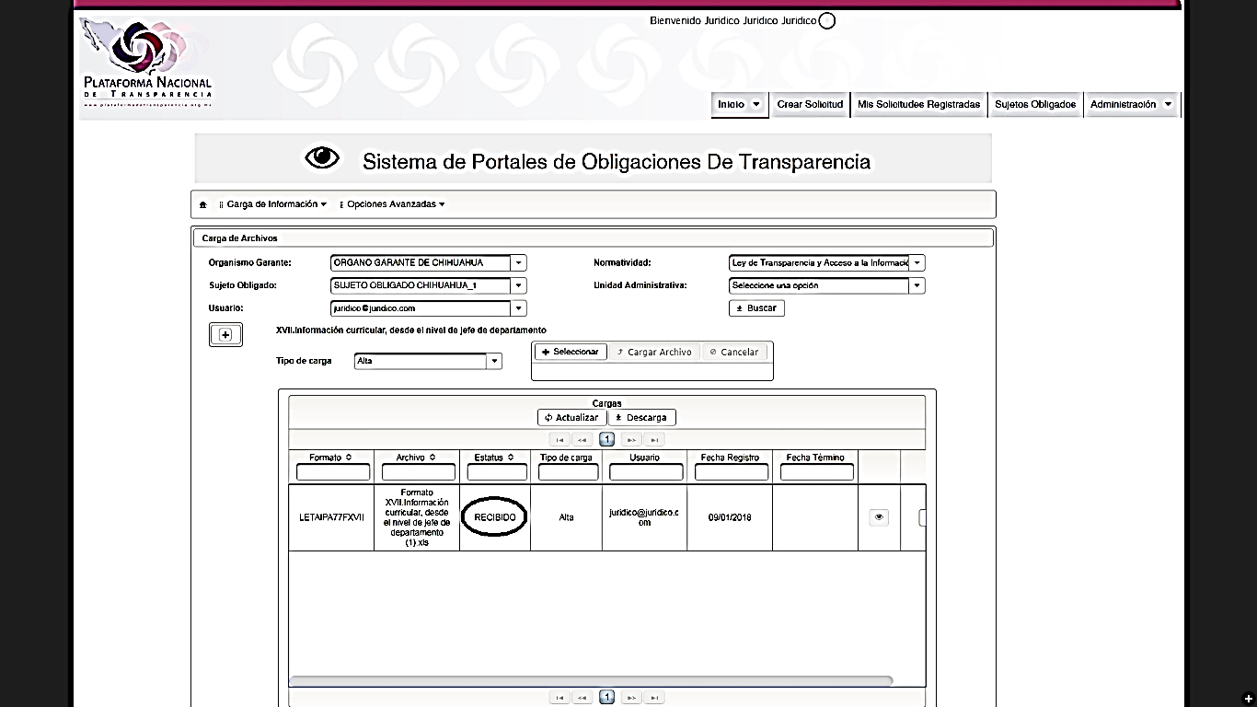
Imagen 27

- Existen dos botones que se habilitan cuando concluye el proceso:
- Descargar el comprobante de carga exitosa

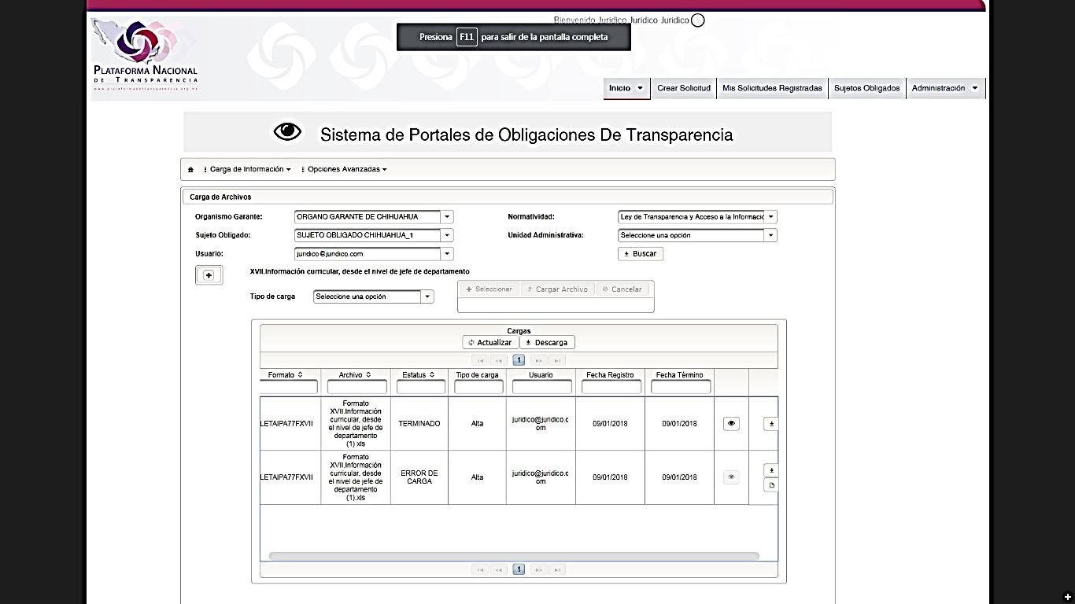
Imagen 28
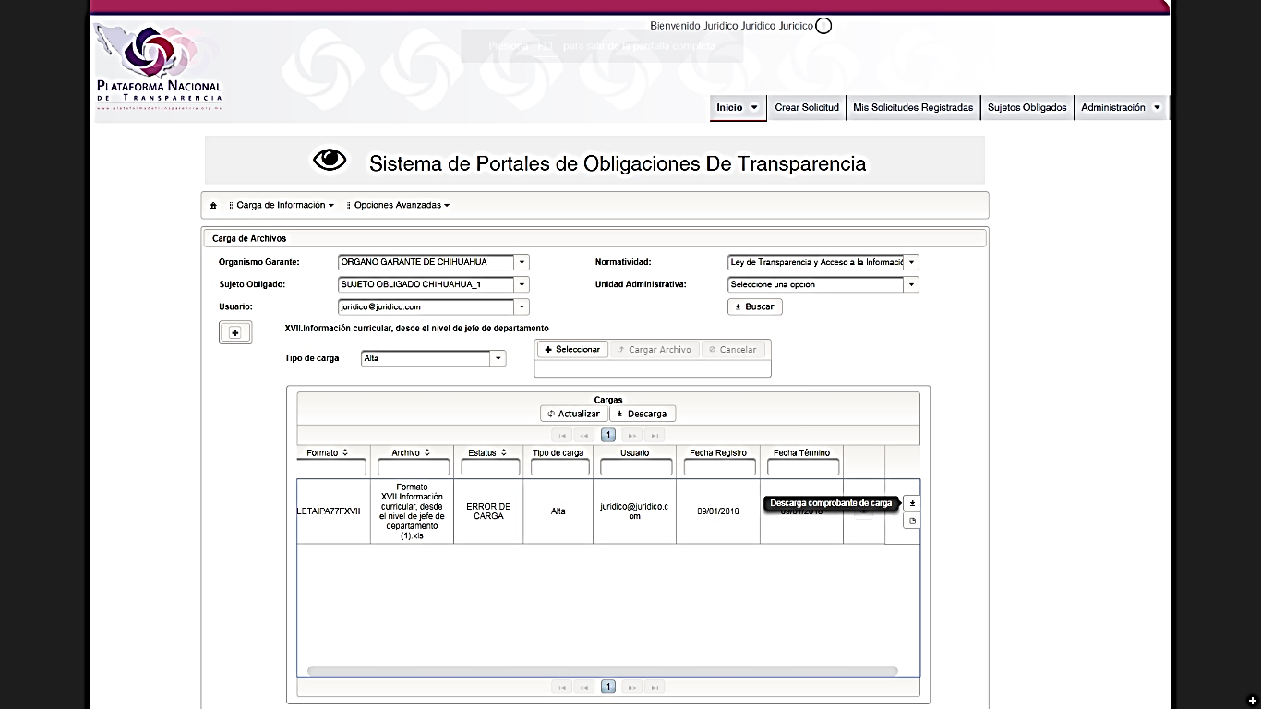
- Descargar el reporte de errores.

Imagen29
- Concluido el proceso, se enviará correo electrónico al usuario para notificarle. Correo activo.

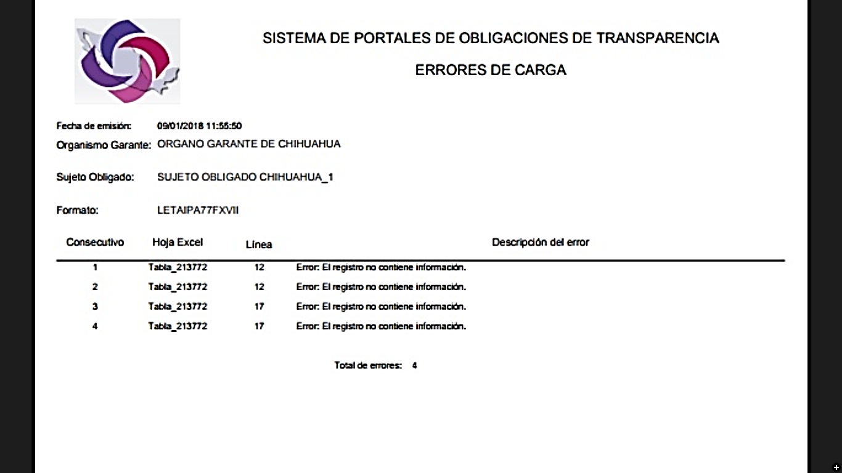
Imagen 30
En ver detalle: Total de registros cargados

En descargar el comprobante de carga.
El archivo en PDF reporta los detalles del resultado: organismo garante, sujeto obligado, fecha y hora de registro, nombre del archivo, tipo de operación, estatus, fecha y hora de término, registros cargados en hoja principal, tablas secundarias, estructura de la normatividad, formato, usuario que cargó, y folio único que identifica el proceso.

- Si hay errores se descargará un archivo con la información de los encontrados.

4.1.2 Baja de Archivos
Borrar registros, duplicados o con errores.
- Dé clic en CARGA DE INFORMACIÓN.
- Clic en administrador de información.

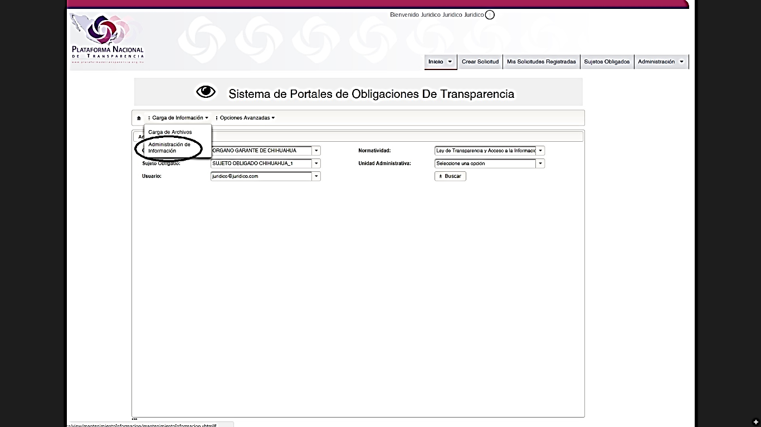
Imagen 31
- Clic en buscar.
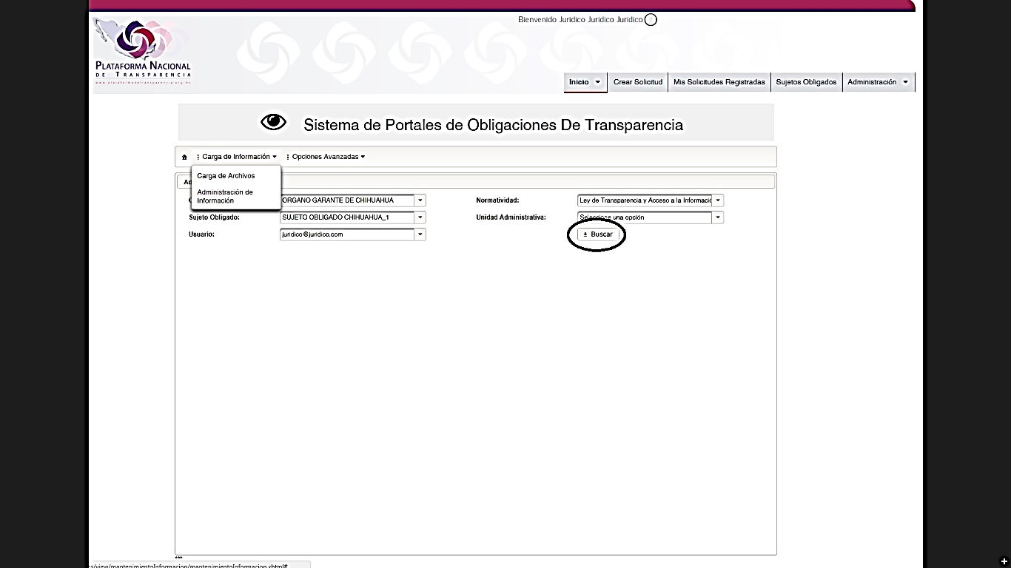

Imagen 32
- Selecciona la fracción.

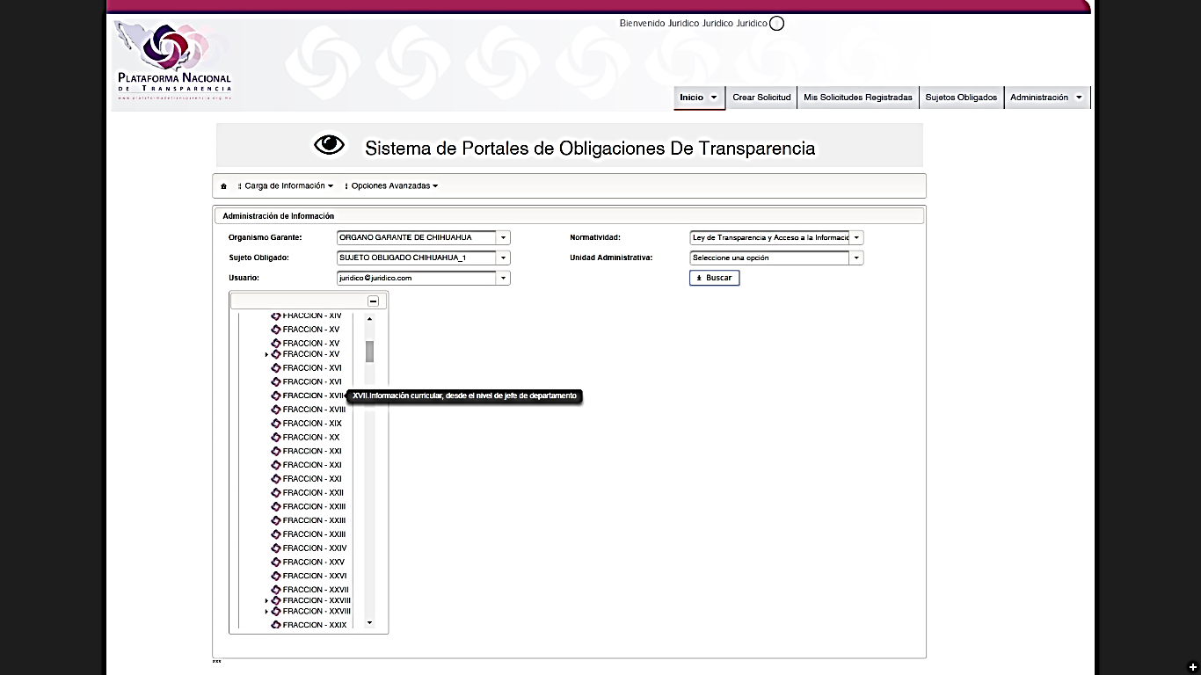
Imagen 33

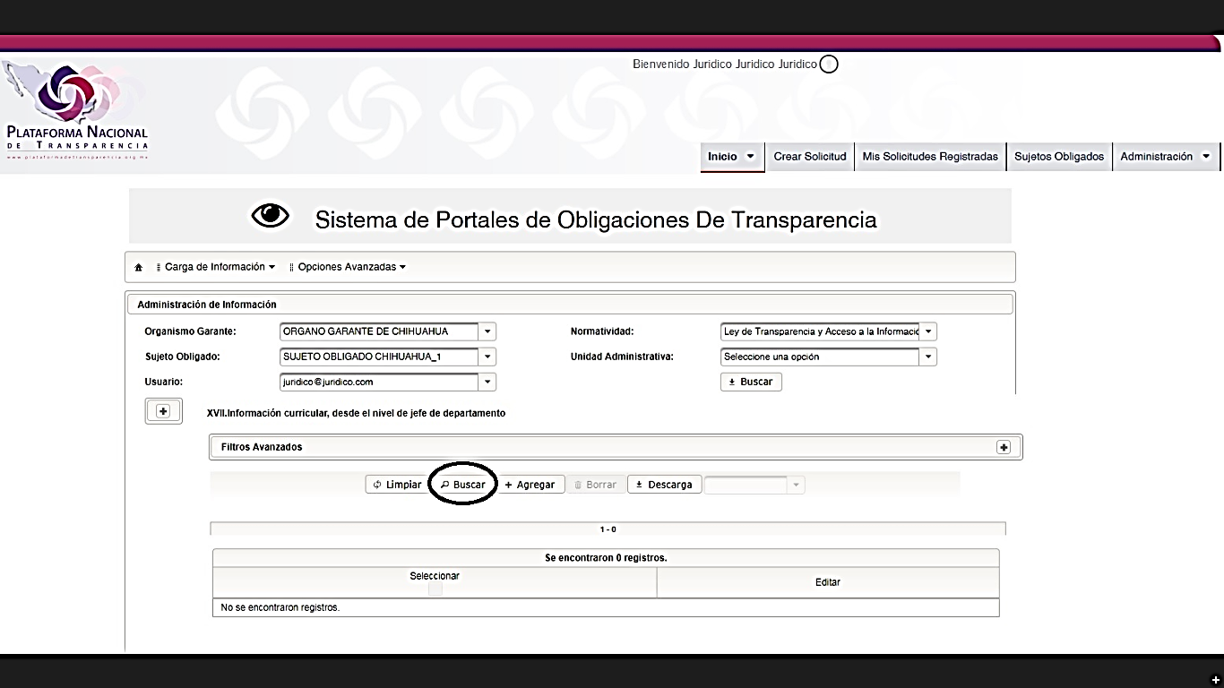
Imagen 34
- Y aquí podrá buscar por filtros avanzados: folio, periodo, año, ejercicio, etc.

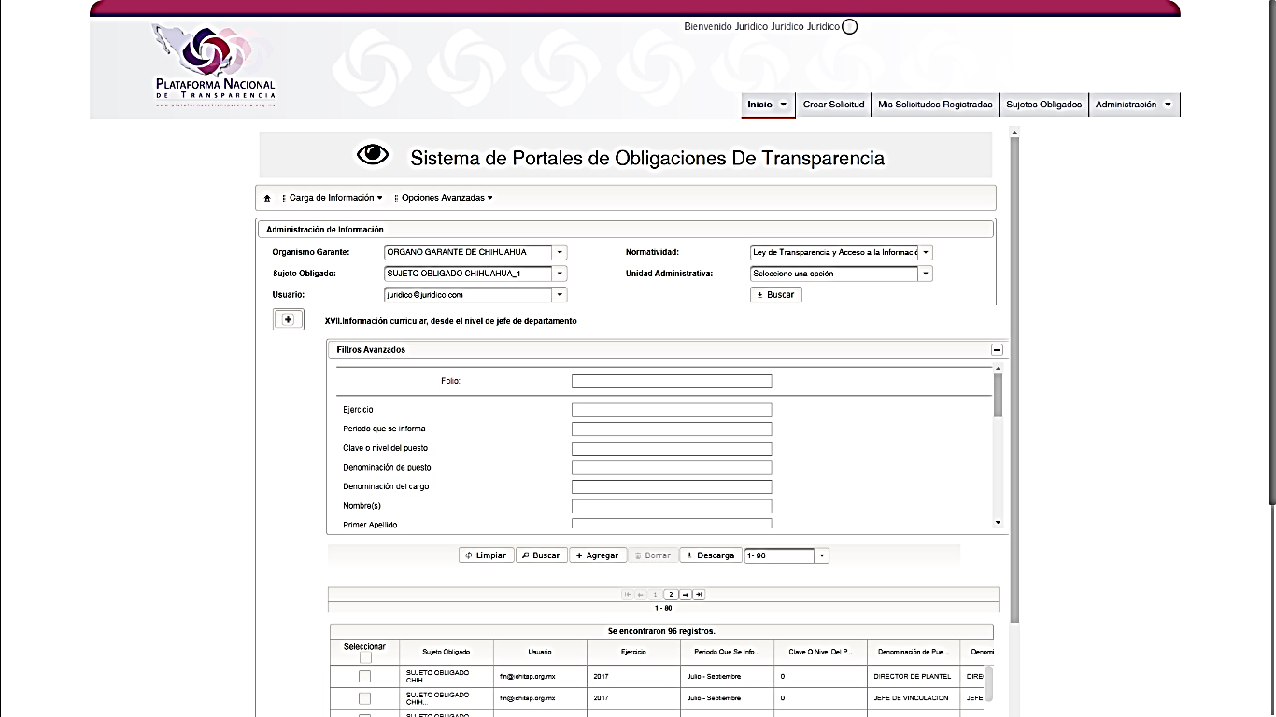
Imagen 35

- Clic en descargar.

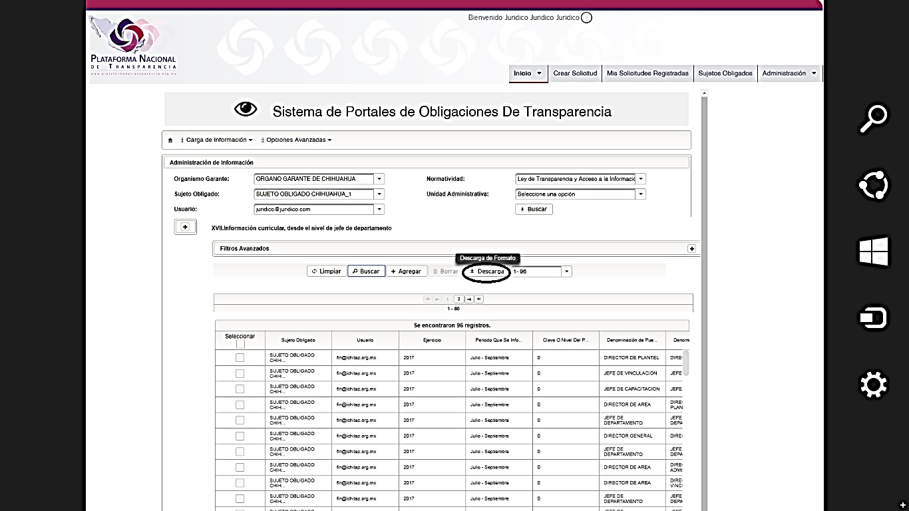
Imagen 36
- Se descarga un archivo de Excel

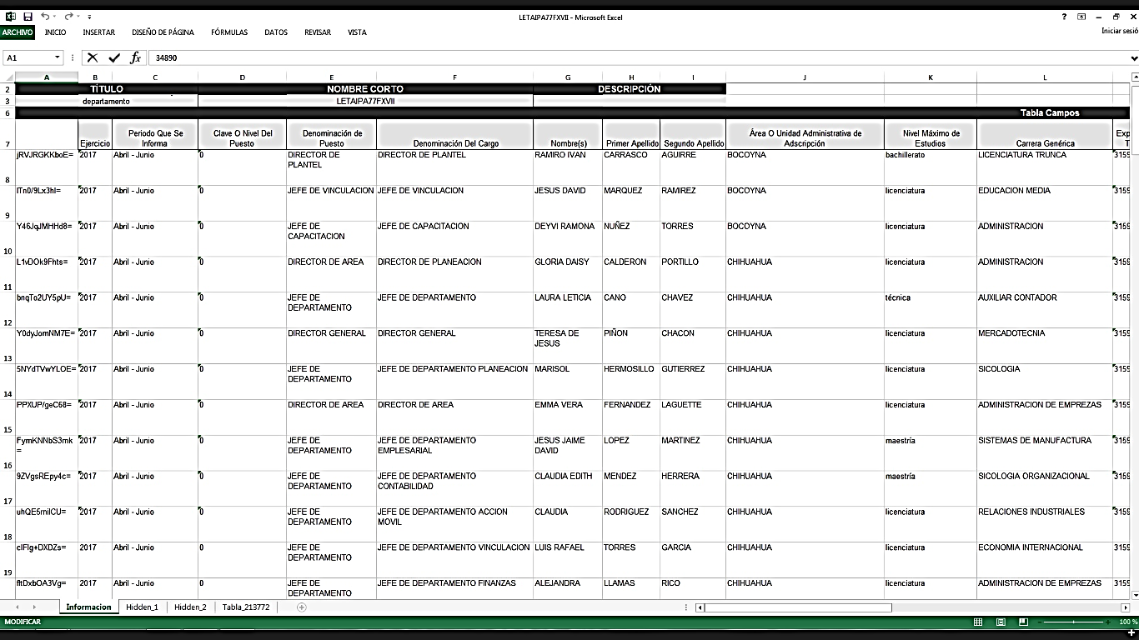
Imagen 37

- En el archivo que descarga, va a dejar la información en el formato de Excel que quiere dar de baja de la plataforma, eliminando filas completas de la información que si desea dejar.

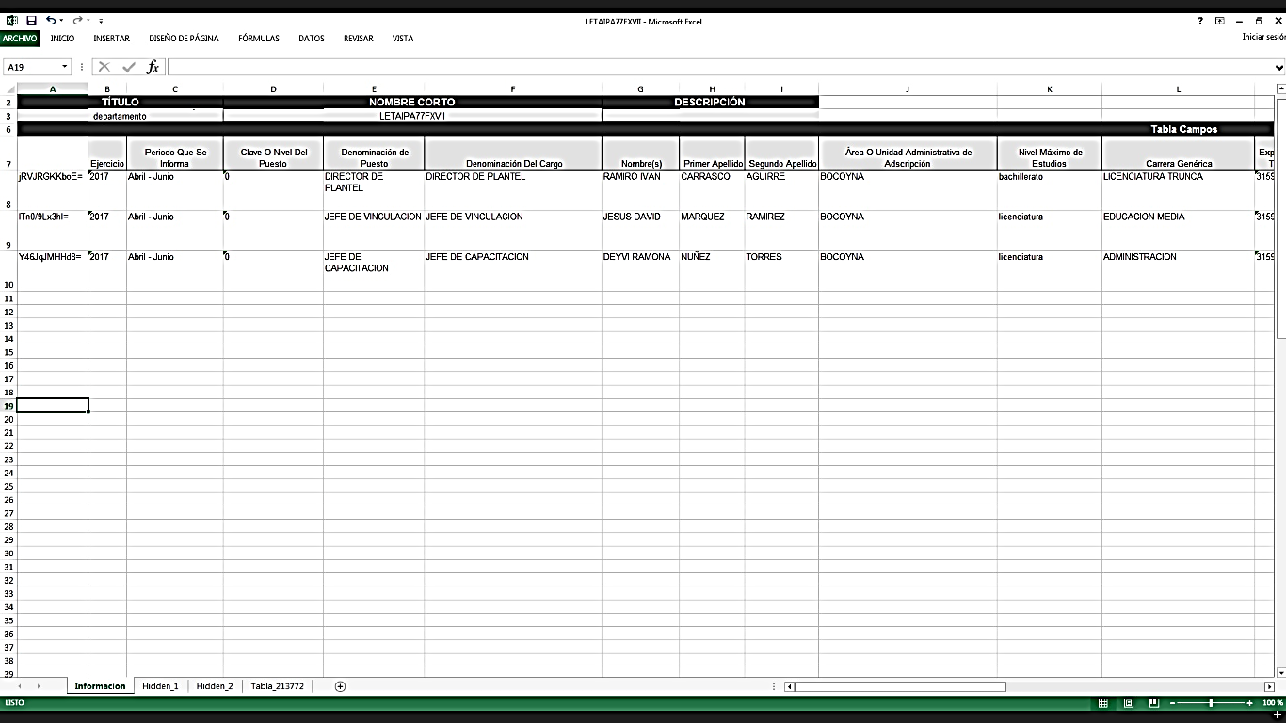
Imagen 38
Aparece una columna al principio con unos identificadores, esos no se deben de mover ni modificar bajo ningún motivo.

La información de las tablas no es necesario modificarla cuando se da de baja la información.
Los hidden no se deben modificar.

- Guarda en su computadora el formato modificado con un nombre distinto que identifique para baja.

Para hacer el proceso de baja
- Clic en CARGA DE INFORMACIÓN.
- Dé clic en carga de archivos.
- Oprime en buscar.
- Se despliegan los formatos asignados.
- Se elige el formato y aparecen los tipos de carga.
- Selecciona en Tipo de carga: Baja

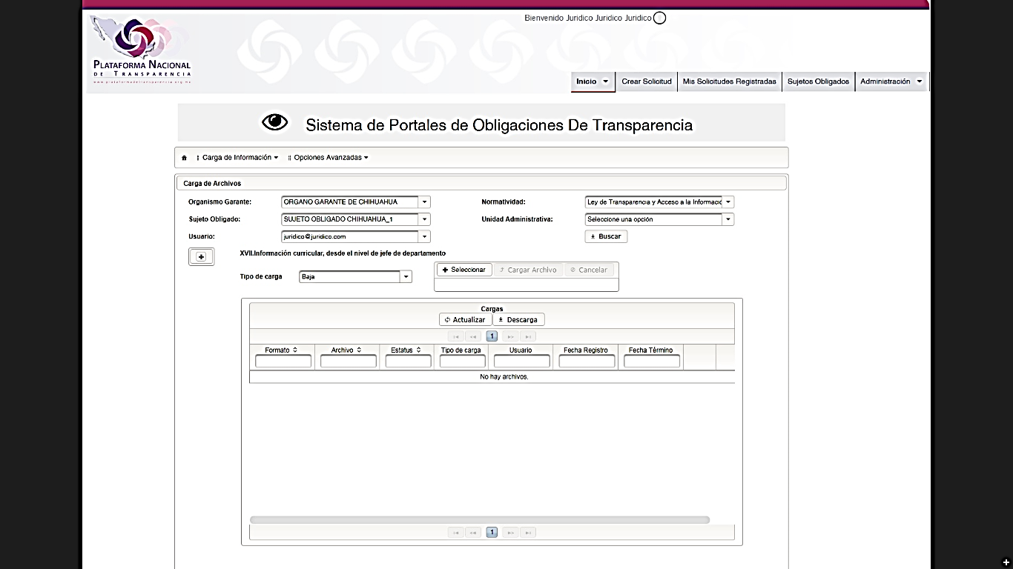
Imagen 39
- En el campo “seleccionar” busque el archivo en su computadora que se modificó para la baja.
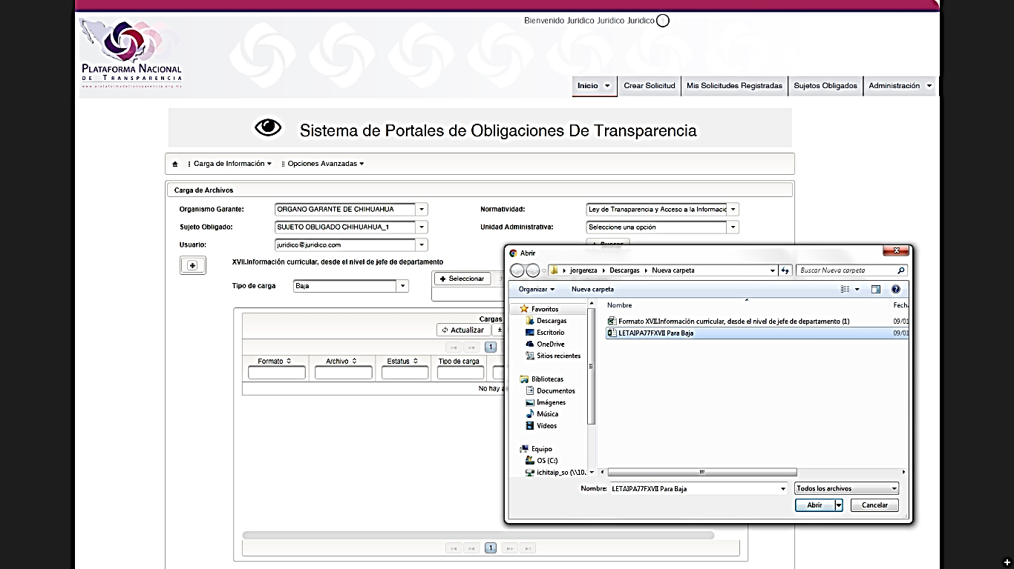
Imagen 39
- Le da clic en cargar archivo y se deja en espera.

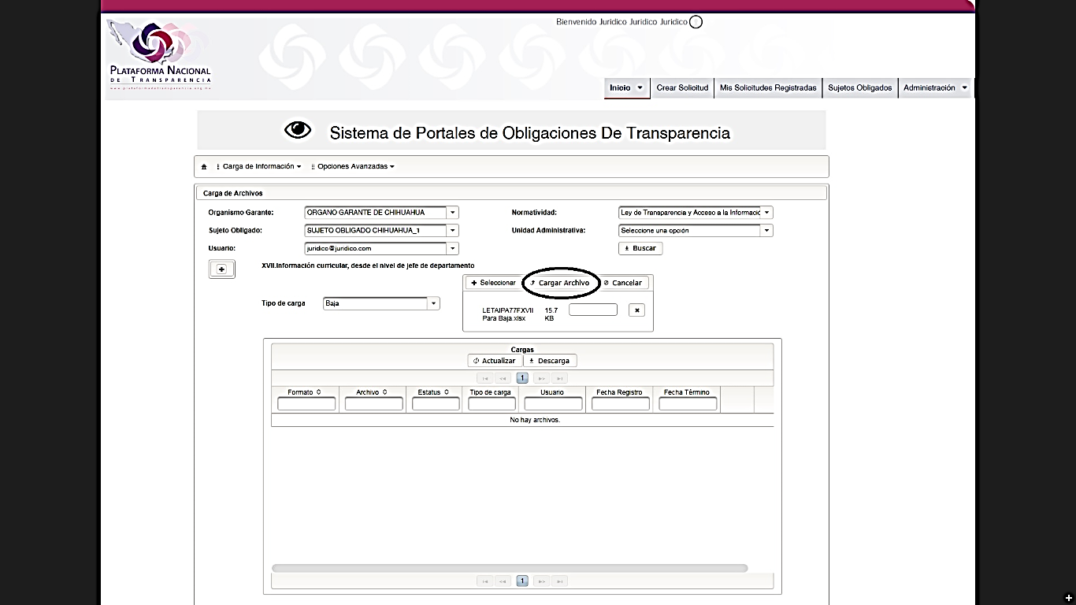
Imagen 40
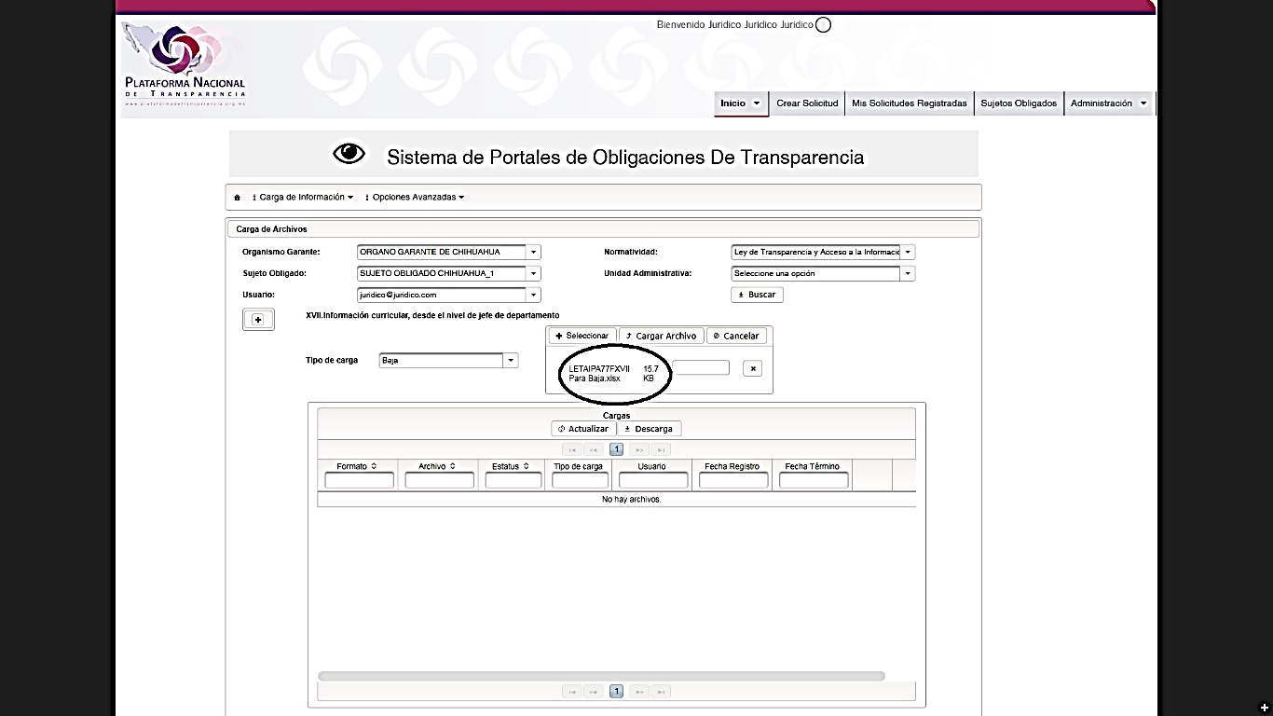
Imagen 41

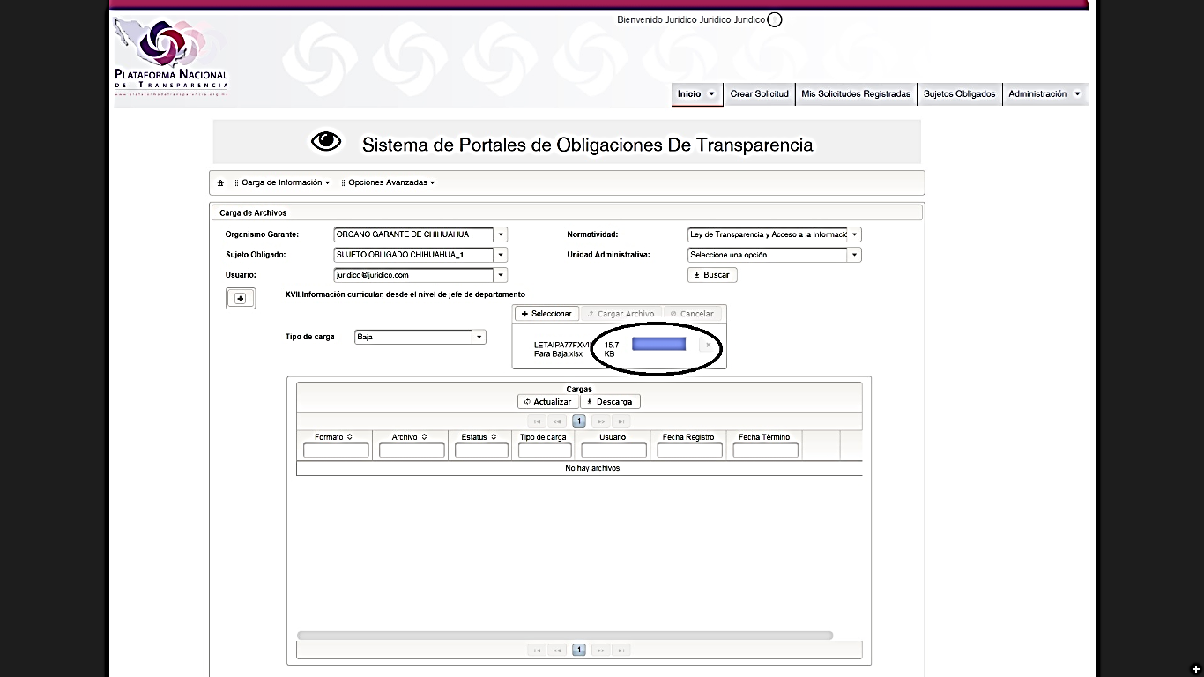
Imagen 42
- Al concluir el envío aparece el estatus de recibido. En la tabla de archivos cargados: nombre del archivo, archivo, estatus, tipo de carga, correo del usuario, fecha de registro, fecha de término.
- Le va dando el estatus y en que parte del proceso se encuentra.
Actualizar: Le permite conocer el estatus del proceso: Recibido, iniciado, procesando y terminado.
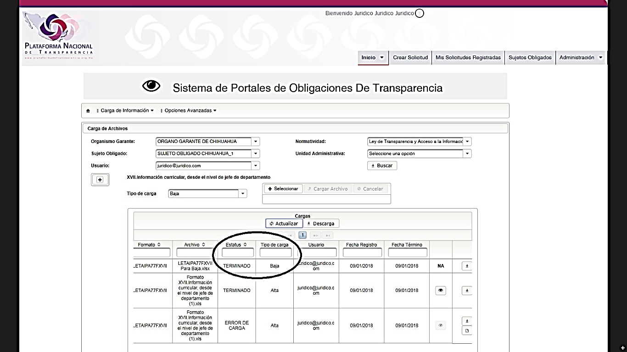
Imagen 42
- Existen dos botones que se habilitan cuando concluye el proceso:

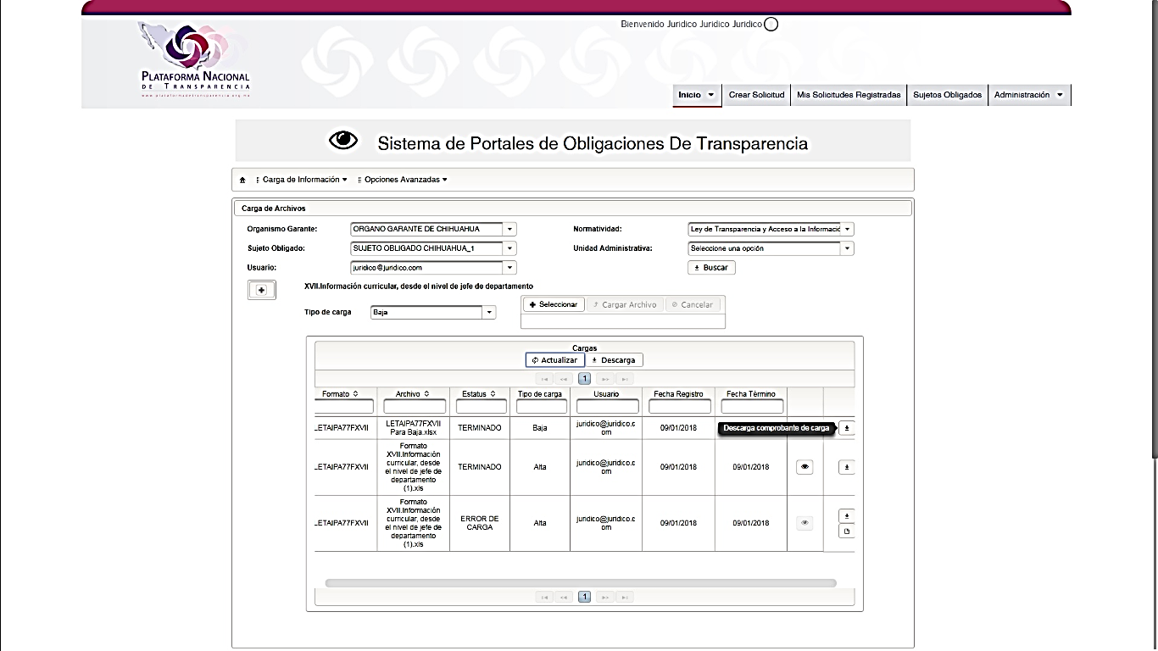
Imagen 43
- Descargar el comprobante de carga exitosa, o
- Descargar el reporte de errores.
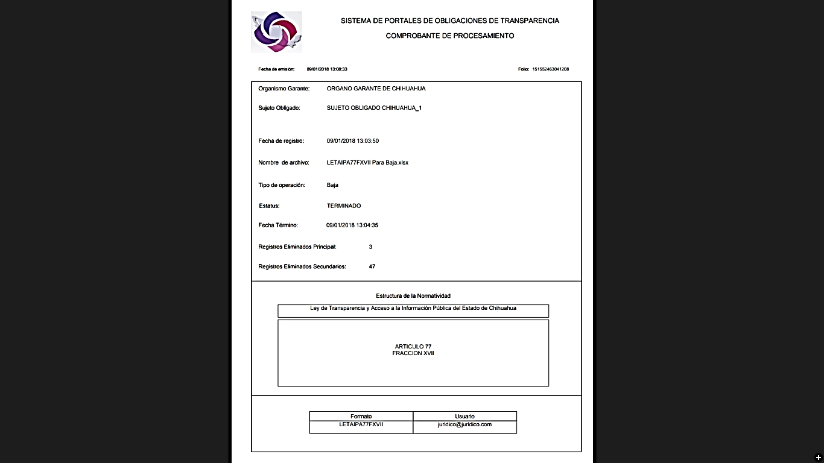
Imagen 44

4.1.3 Cambio de Archivos
Esta acción le permite realizar modificaciones a los registros con errores, sustitución de fracciones en que se requiere que solo sea la vigente: normatividad, estructura orgánica, funciones del sujeto obligado, trámites, directorio, servicio etc.

- Dé clic en CARGA DE INFORMACIÓN.
- Clic en administrador de información.
Imagen 45
- Clic en buscar.
Imagen 46
- Selecciona la fracción.
Imagen 47

Imagen 48
- Y aquí podrá buscar por filtros avanzados: folio, periodo, año, ejercicio, etc.

Imagen 49
- Clic en descargar.
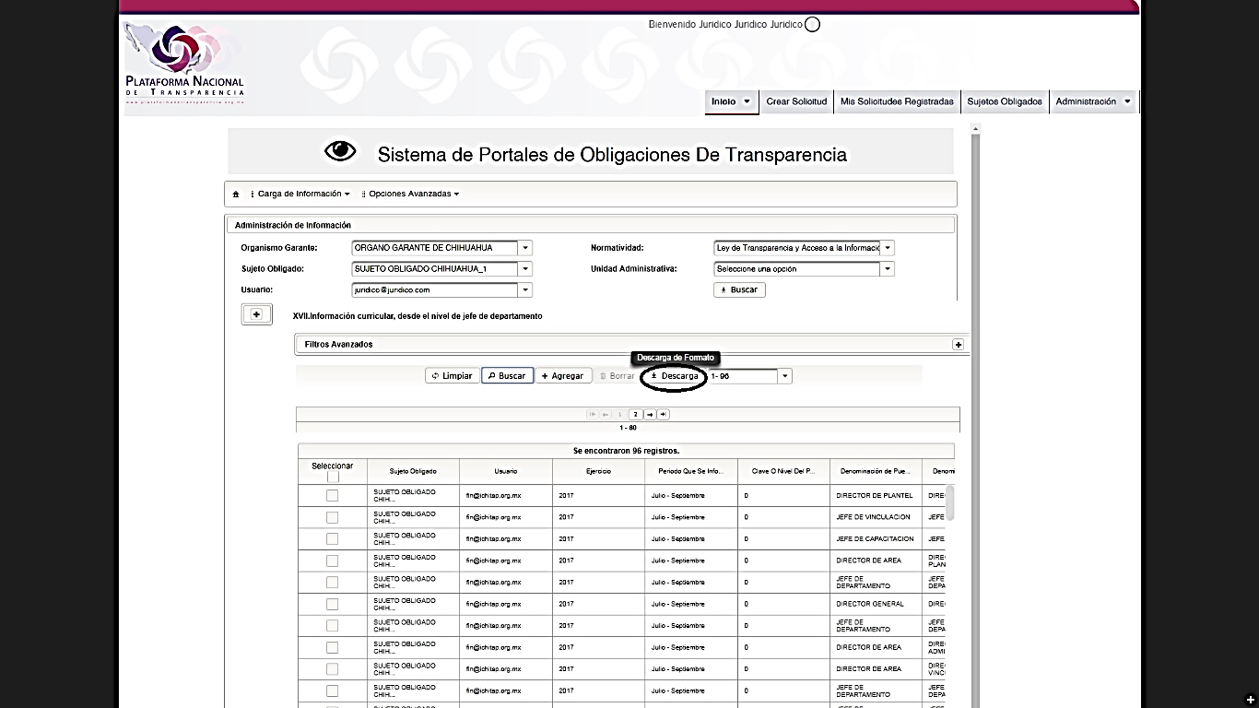
Imagen 50
Imagen 51
- Se descarga un archivo de Excel.

- En el archivo que descarga, va a modificar la información en el formato de Excel que quiere cambiar de la plataforma, eliminando las filas completas de la información que desea conservar.

Aparece una columna al principio con unos identificadores, esos no se deben de mover ni modificar bajo ningún motivo.
No deben ser cambiados los nombres de las hojas.

Los hidden tampoco se deben modificar.

NOTA: En cualquier cambio hay que eliminar la fila. El nombre de los archivos permite hasta 50 caracteres.

- Guarde en su computadora el formato modificado con un nombre distinto que identifique el cambio.
- Seleccione en el campo CARGA DE INFORMACIÓN.
- Clic en carga de archivos.
- Oprima en buscar.
- Se despliegan los formatos asignados.
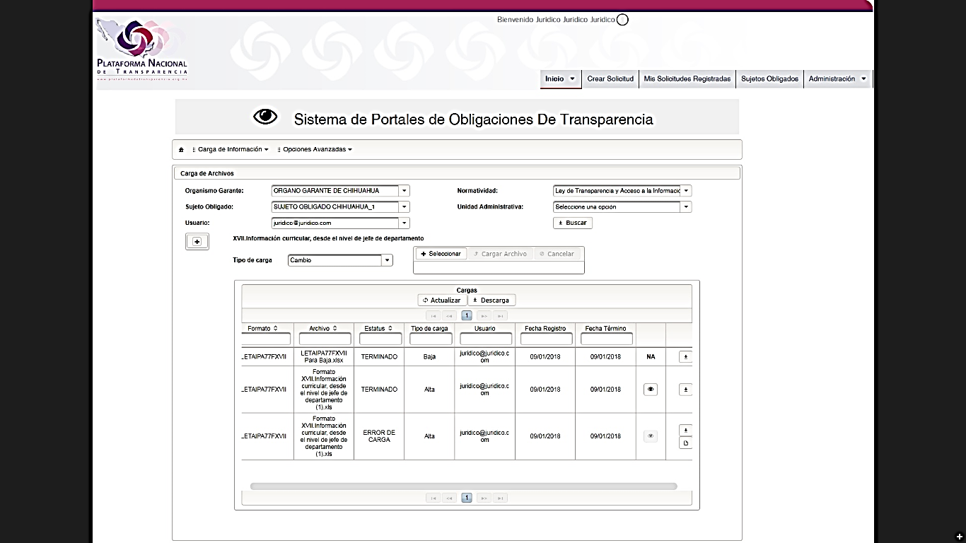
Imagen 52
- Se elige el formato al cual se le van a realizar los cambios y aparecen los tipos de carga.
- Seleccionará en tipo de carga la palabra cambio.

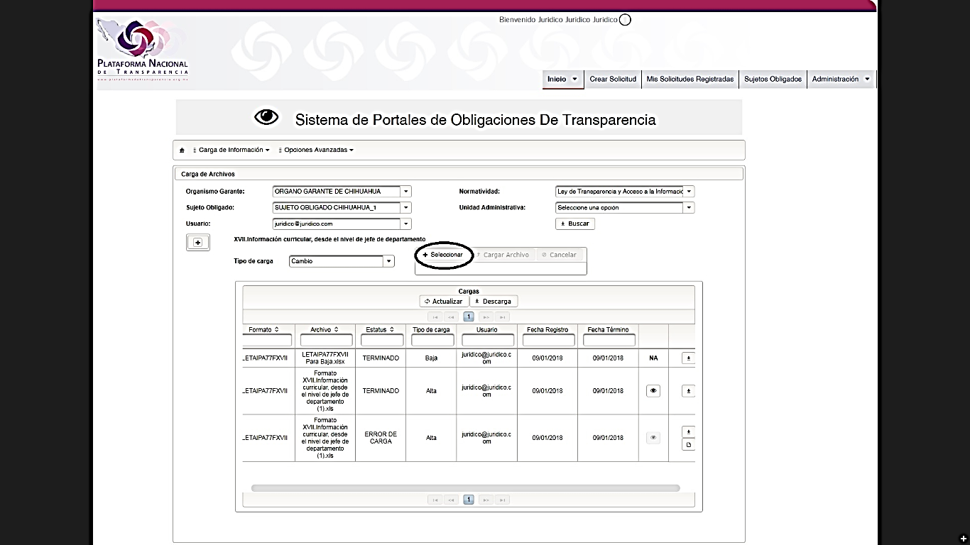
Imagen 53
- Buscará el archivo que contiene los cambios.
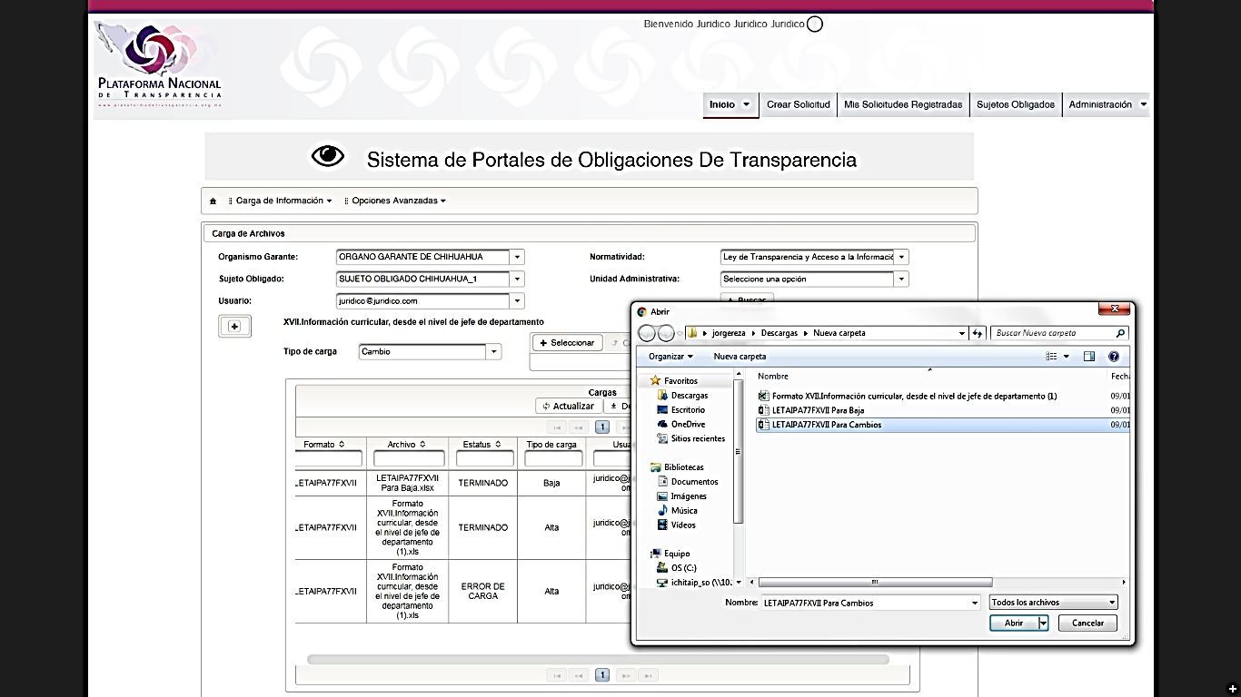
Imagen 54

- Se da clic en cargar archivo
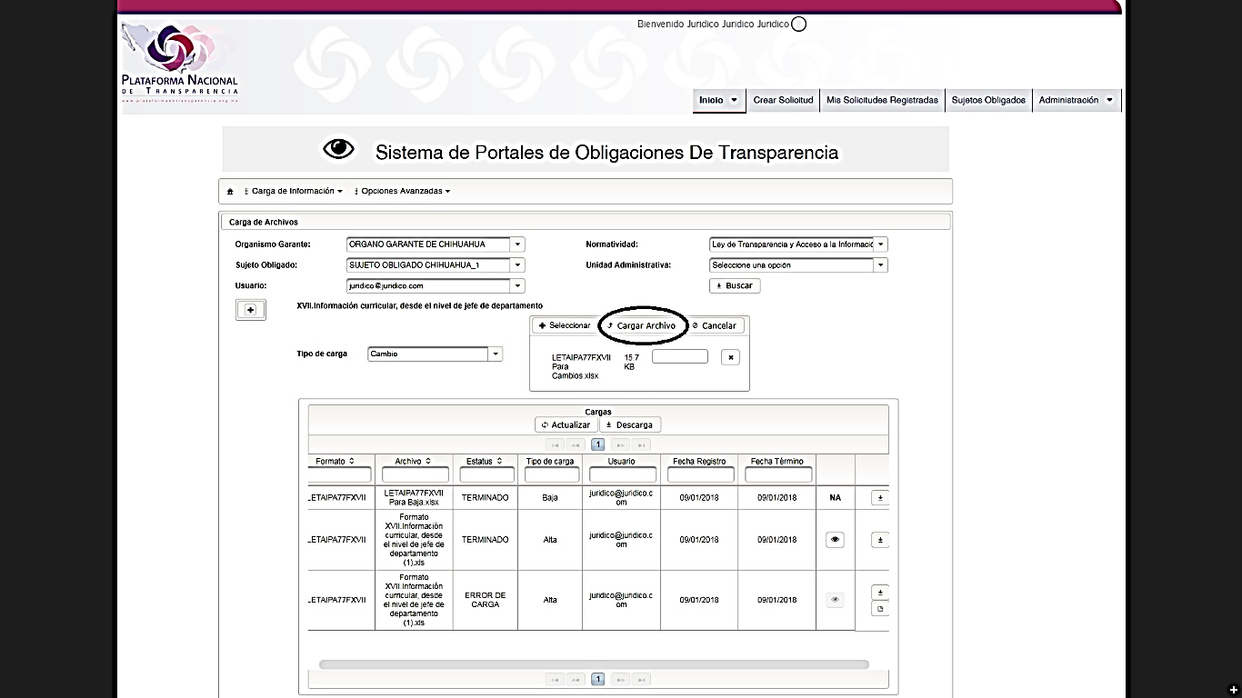
Imagen 55
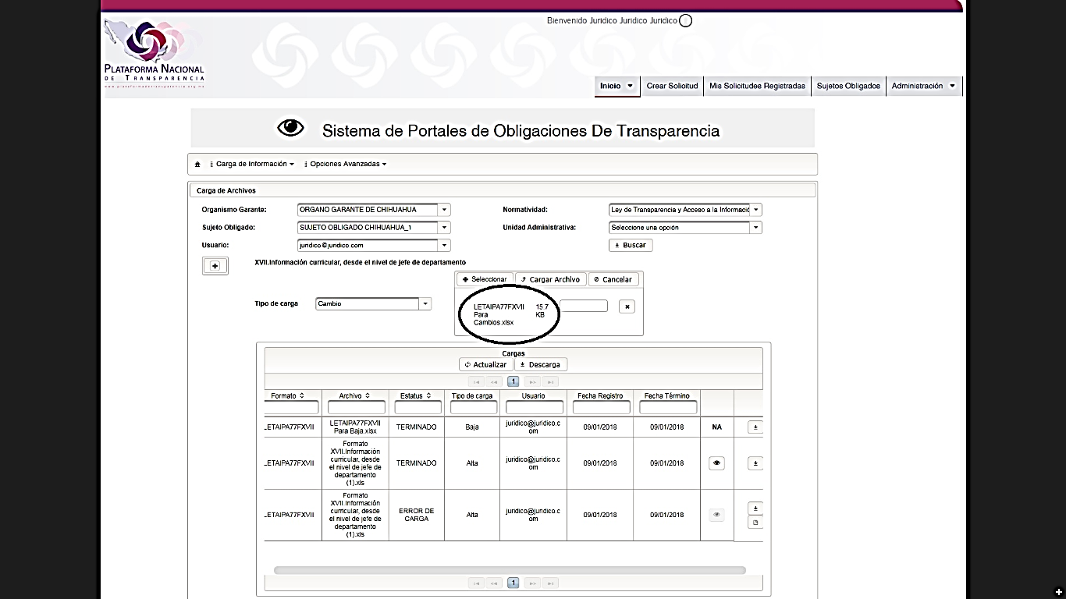
Imagen 56

- Se oprime el botón actualizar y se da seguimiento al proceso.
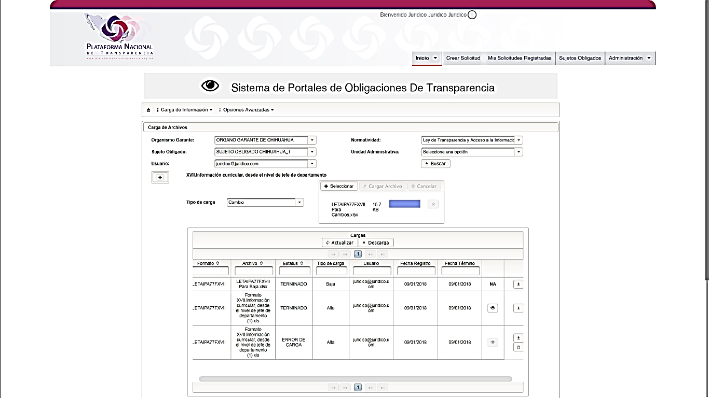
Imagen 57
- Una vez que aparece en estatus “terminado” indica que han terminado las modificaciones.

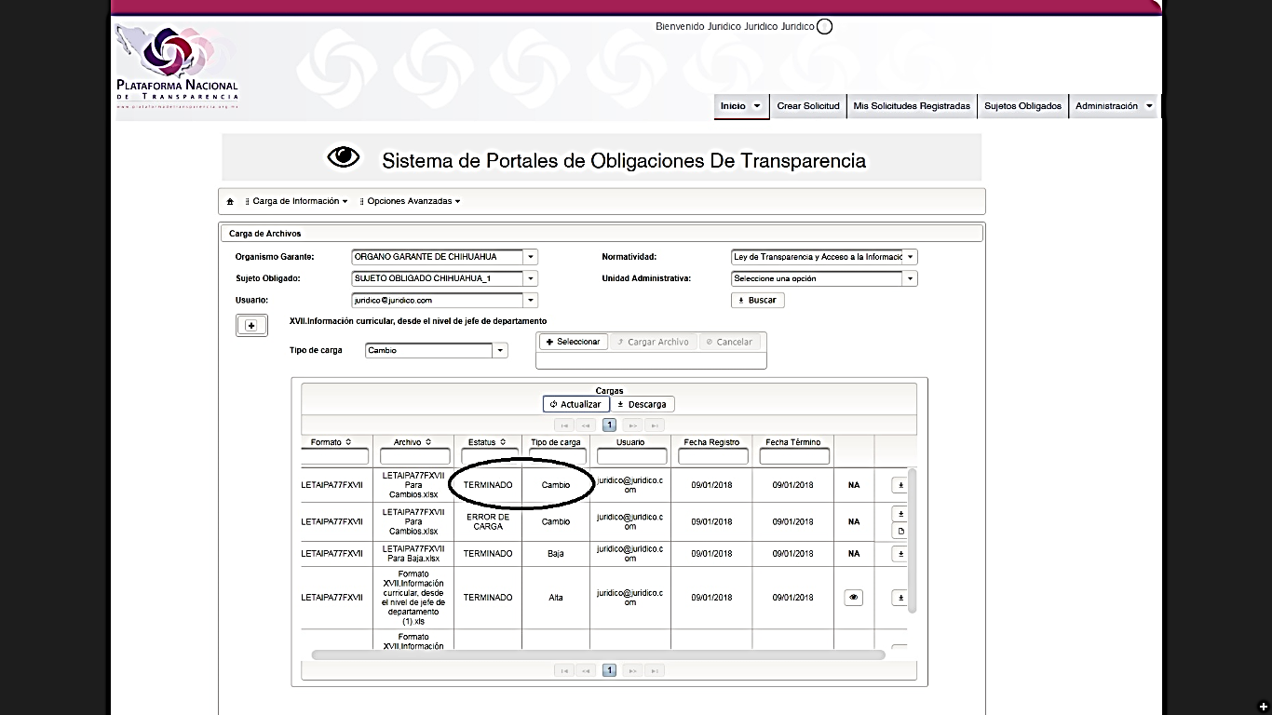
Imagen 58
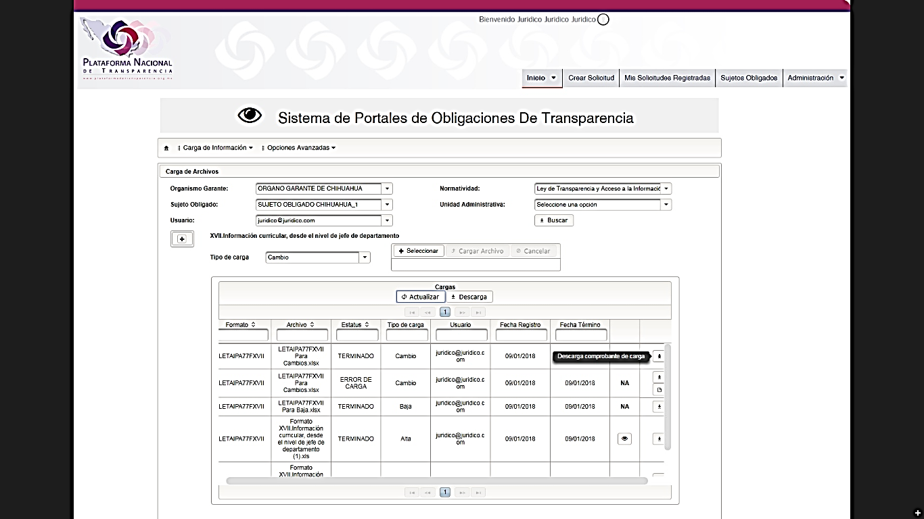
Imagen 60
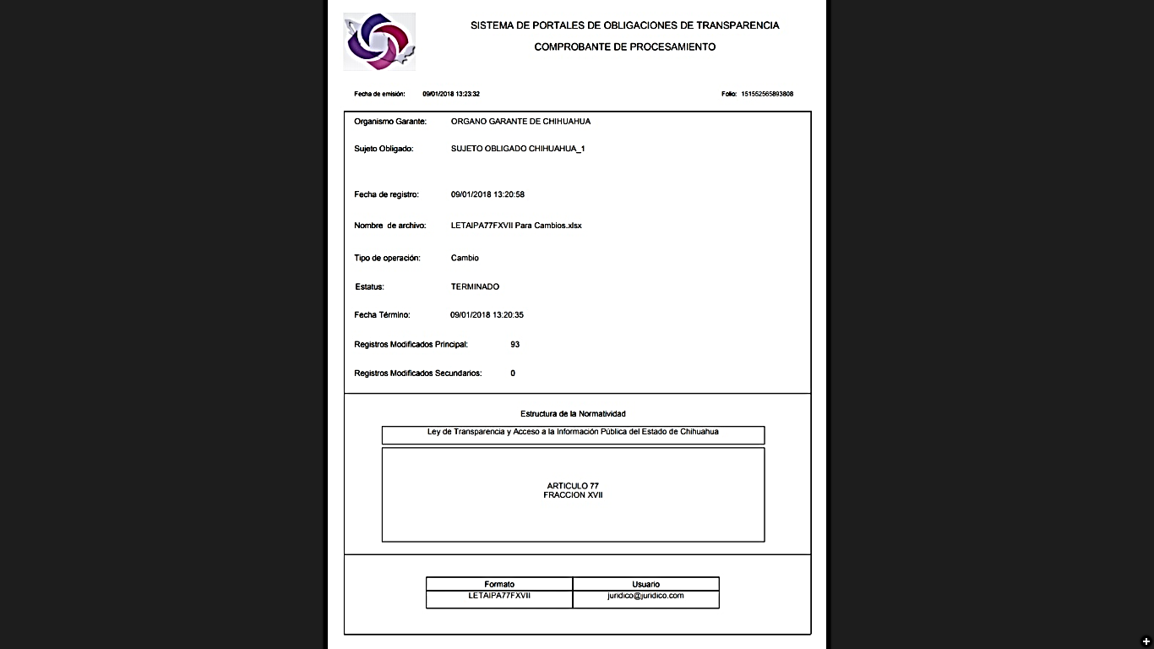
Imagen 61

Se puede descargar el comprobante, aparece otro folio que permite revisar los cambios realizados.
El archivo en PDF reporta los detalles del resultado: organismo garante, sujeto obligado, fecha y hora de registro, nombre del archivo, tipo de operación, estatus, fecha y hora de término, registros cargados en hoja principal y Excel, tablas secundarias, estructura de la normatividad, formato, usuario que cargó, el folio único que identifica el proceso.
Si hay errores se descargara un archivo con la información de los encontrados. Los registros modificados ya no están dentro del folio anterior, ahora aparecerán dentro del folio de la modificación.

3.2 Administración de la información

Agregar Registro (captura por formulario Web)

- Dé clic en CARGA DE INFORMACIÓN.
- Dé clic en administración de la información.
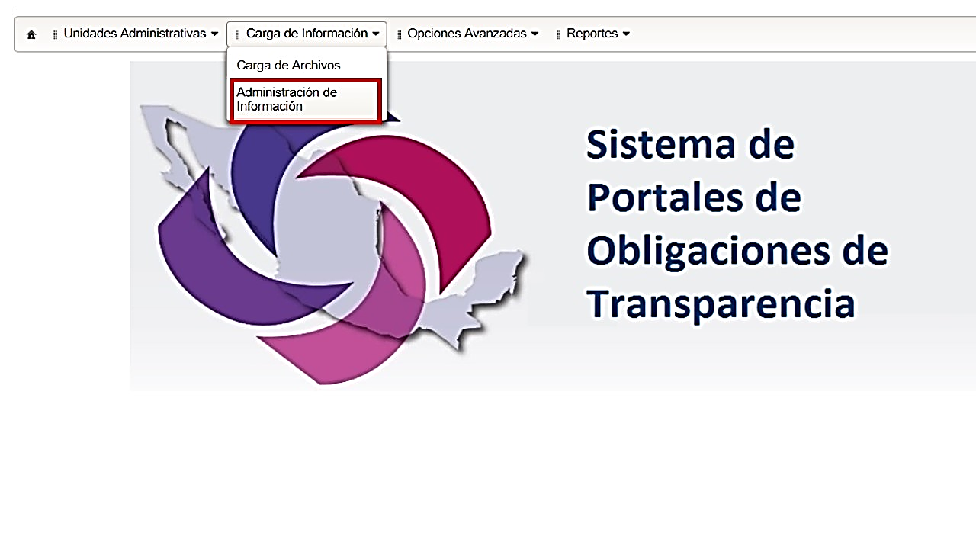

Imagen 62

- Dé clic en seleccionar la unidad administrativa y posteriormente en buscar.
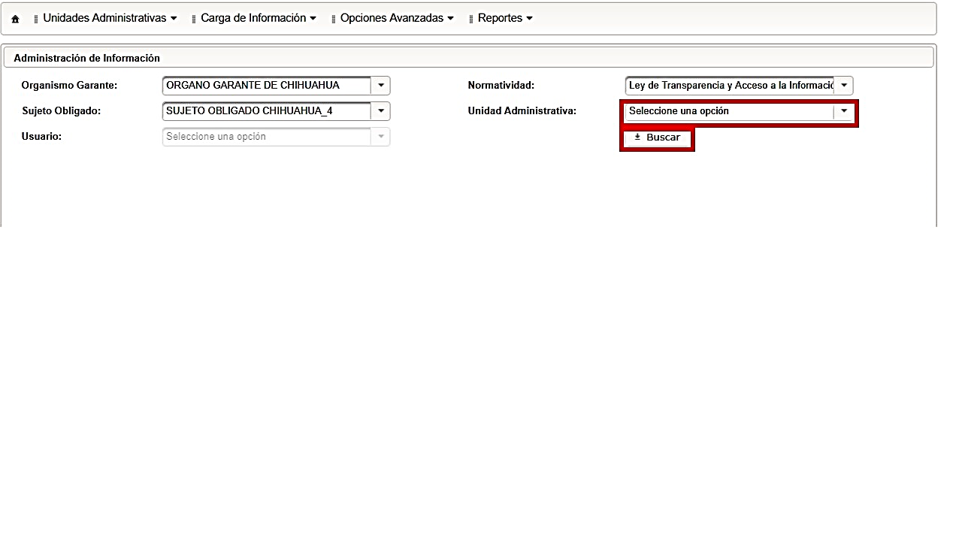
Imagen 63

- Se desplegaran los formatos asignados y selecciona y le da en agregar.
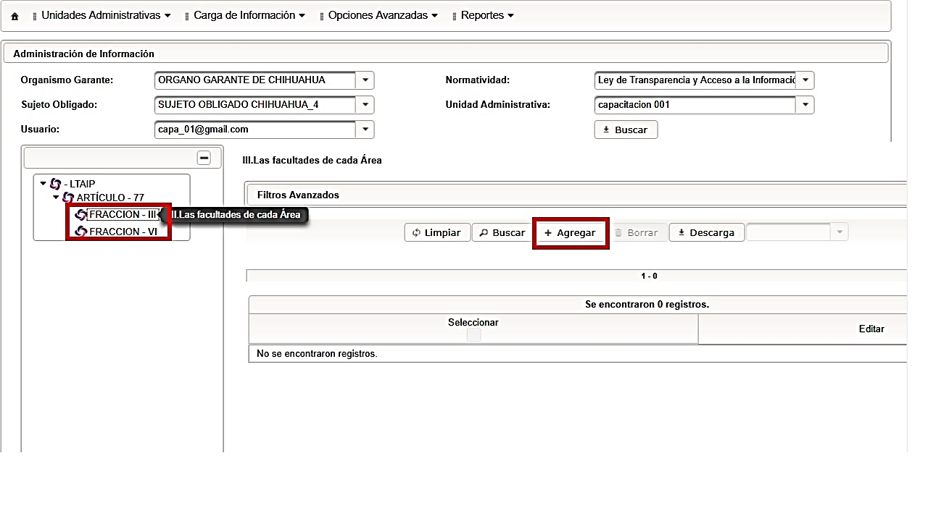
Imagen 64
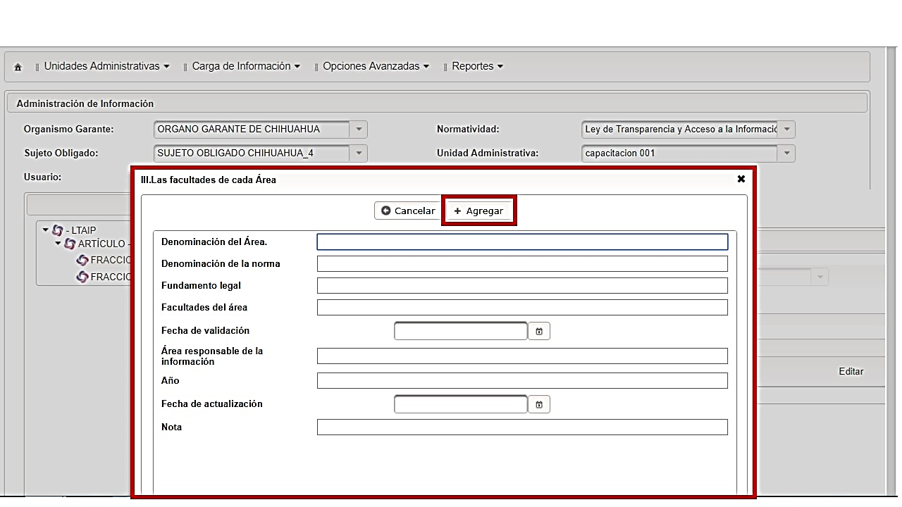
- Se abrirá el formulario web para llenar la información que deseemos agregar.
Imagen 65
Imagen 66

- Tiene la opción de descargar el formato en el que agrego la información y en descargar.

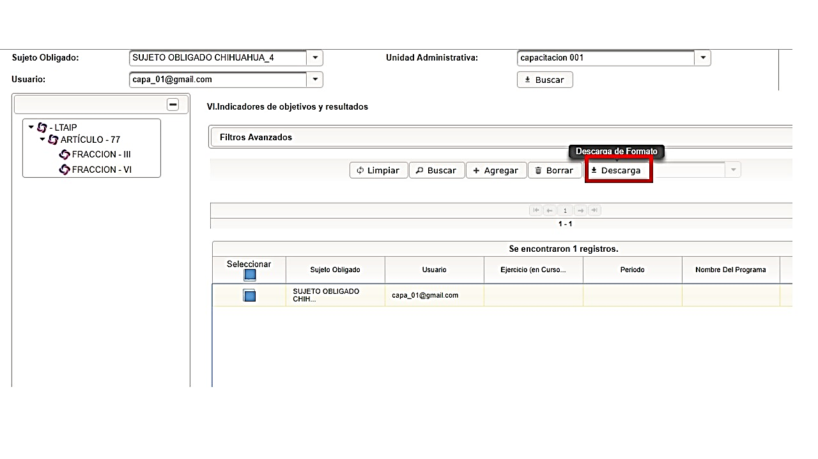

Imagen 67

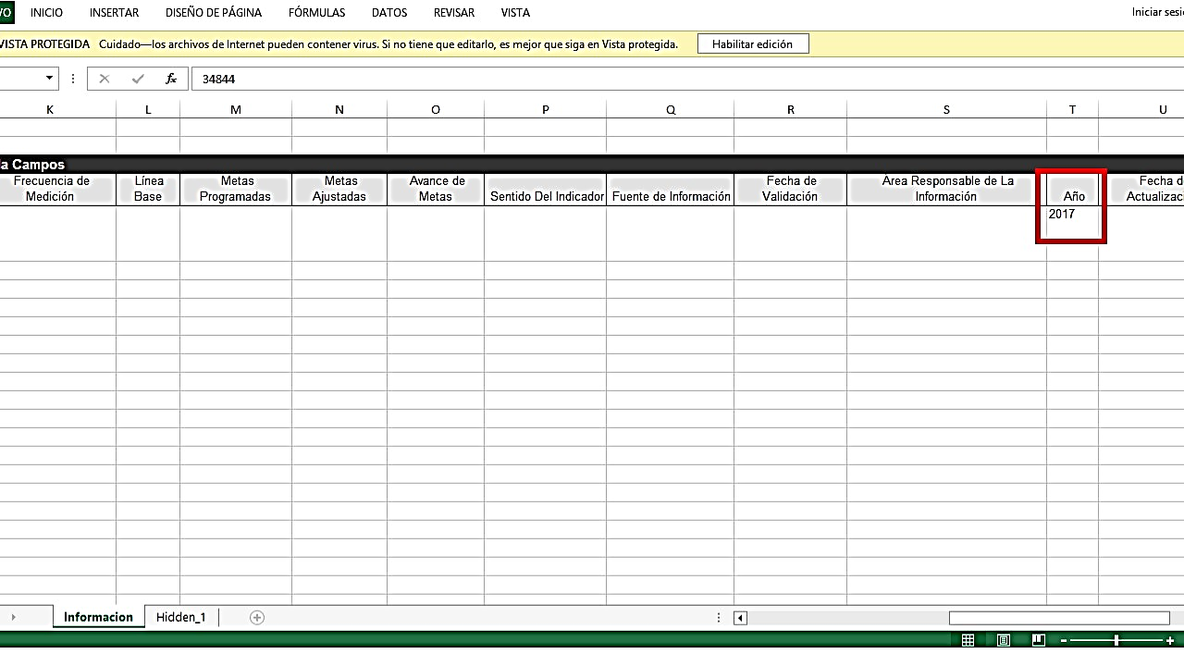

Imagen 68

4. Opciones avanzadas

Es una nueva opción que se va a integrar, le va a permitir buscar la información de la fracción que nosotros tengamos que hacer una copia, la copia va a ser idéntica a la que tienen cargada en el formato, o en la búsqueda que realicen, se tiene que tener cuidado, ya que si la eliminan ya no se recupera de la base de datos.

7.1 Copiar
- Dé clic en opciones avanzadas.
- Clic en copiar/borrar.
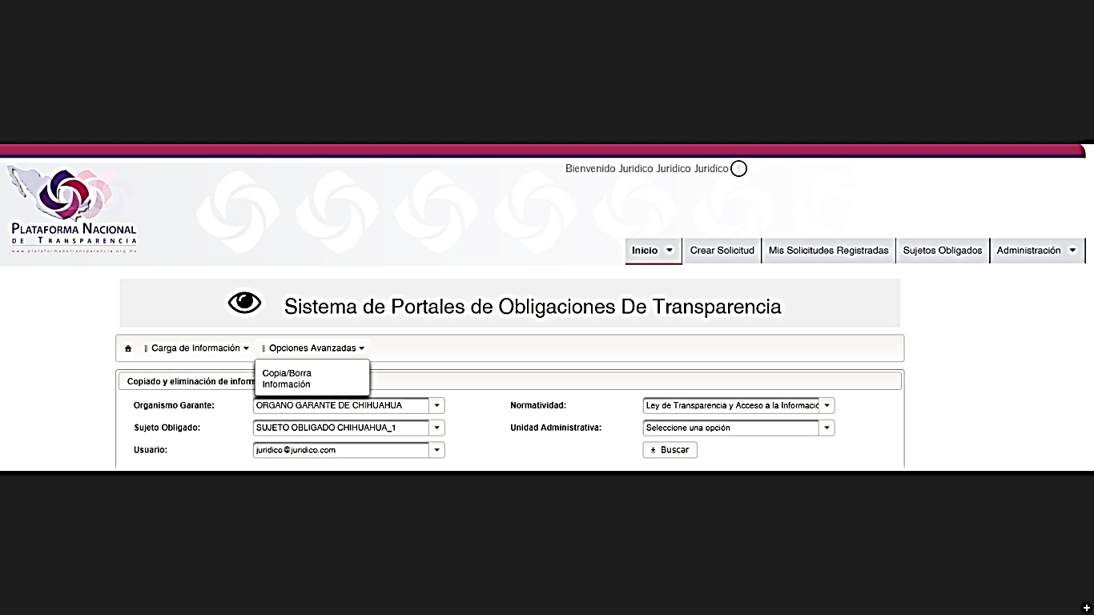
Imagen 69
- Dé clic en buscar y se mostraran los formatos asignados.
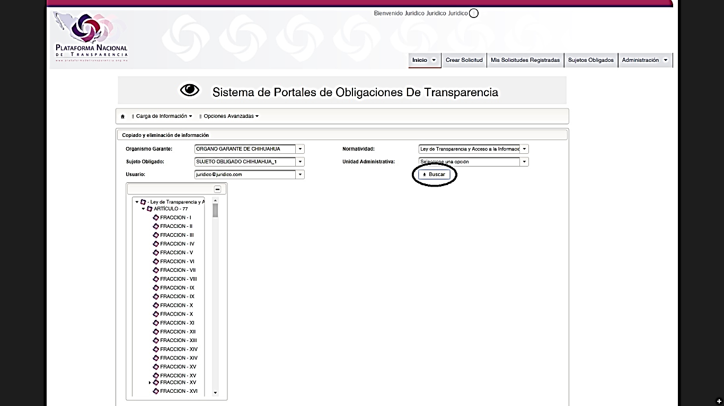
Imagen 70

- Seleccione el formato (fracción).
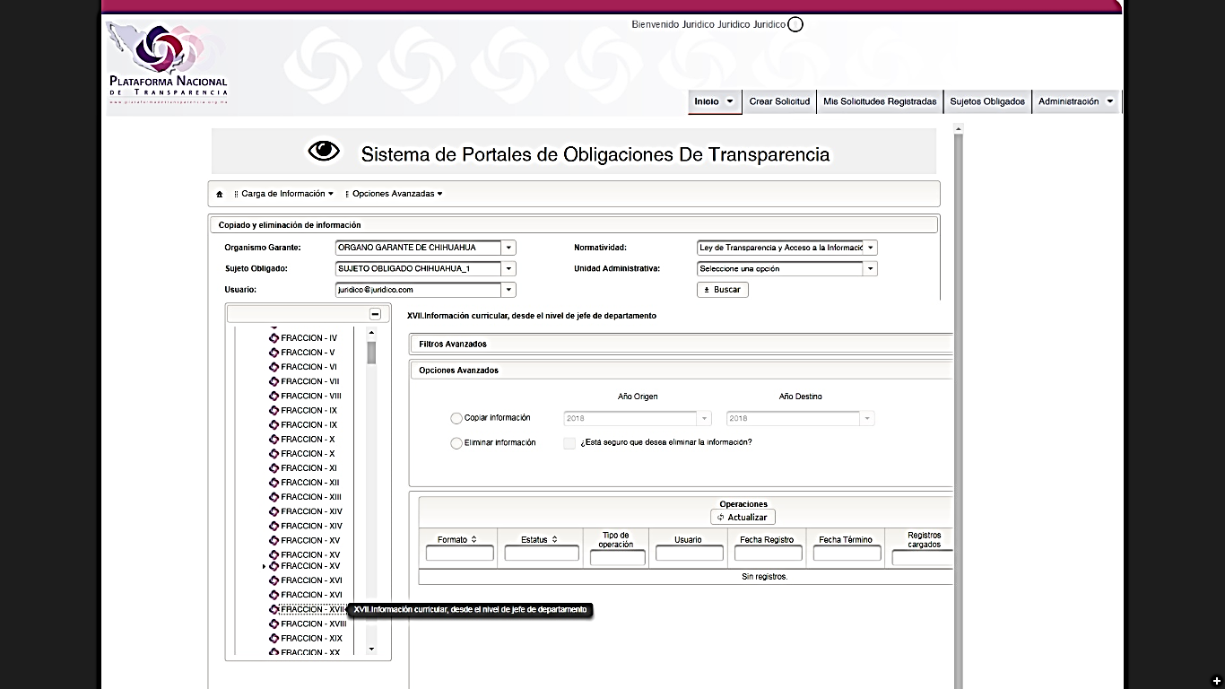
Imagen 71
- La opción de filtros avanzados le permite segregar la información por el criterio o folio de carga.
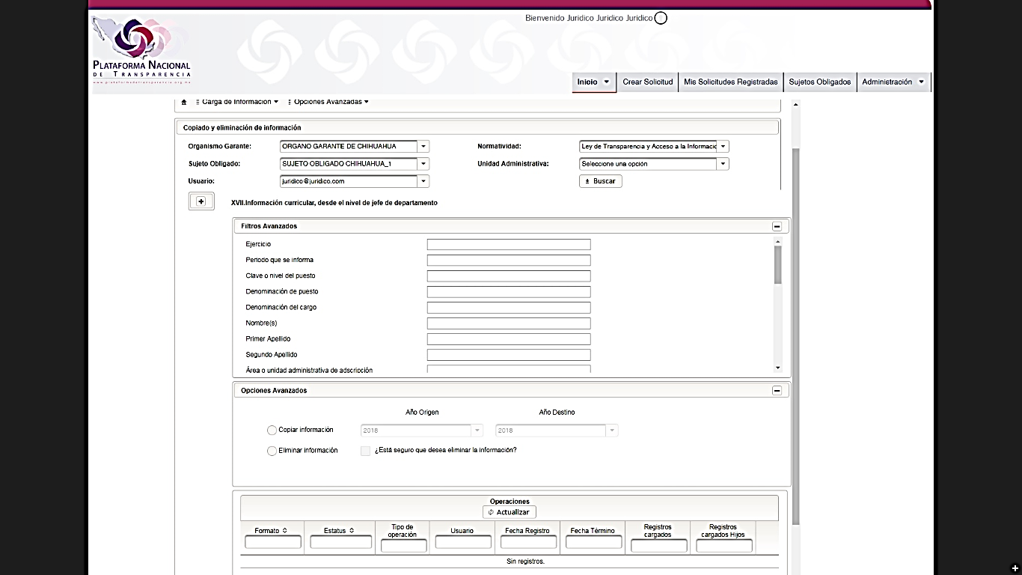
Imagen 72
- Marque el círculo de copiar información.
- Seleccionará el origen y año de destino.
- Oprima el botón copiar: el sistema realiza una copia de toda la información que se encuentra en la fracción.

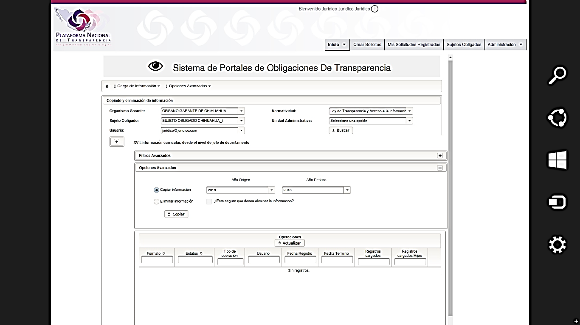
Imagen 73
- Espere a que concluya en la etapa de terminado.
- Descargue el acuse del copiado.

7.2 Borrar
- Dé clic en opciones avanzadas.
- Clic en copiar/borrar.
Imagen 74

- Dé clic en buscar y se mostrarán los formatos asignados.
Imagen 75
- Seleccione la fracción.
Imagen 76
- La opción de filtros avanzados le permite segregar la información por el criterio o folio de carga.

Imagen 77
- Marque el círculo de eliminar información.
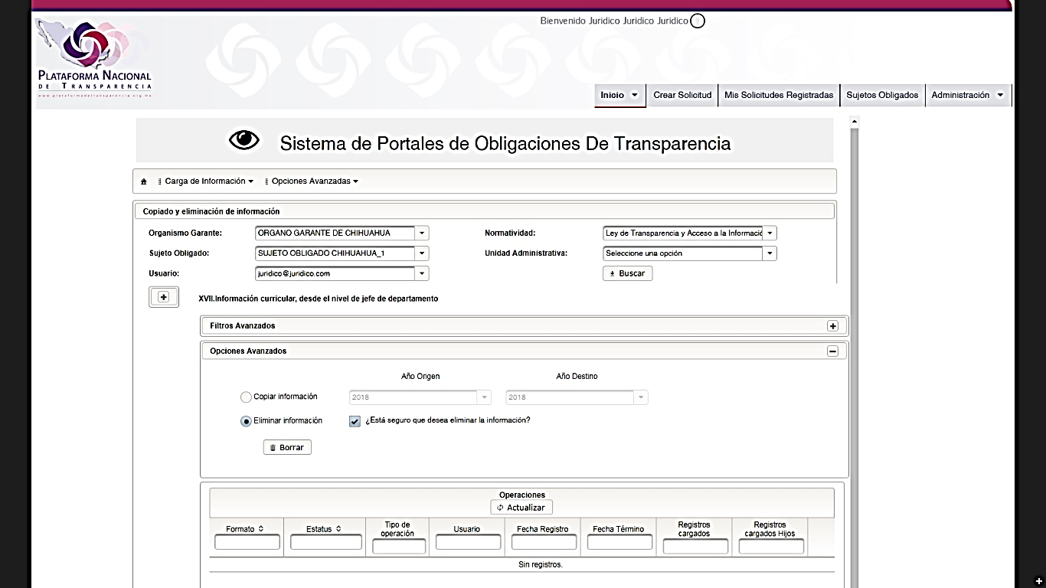
Imagen 78
- Marque la pregunta de si está seguro de eliminar la información.
- Dé clic en borrar.
- Se volverá realizar la pregunta si desea eliminar. 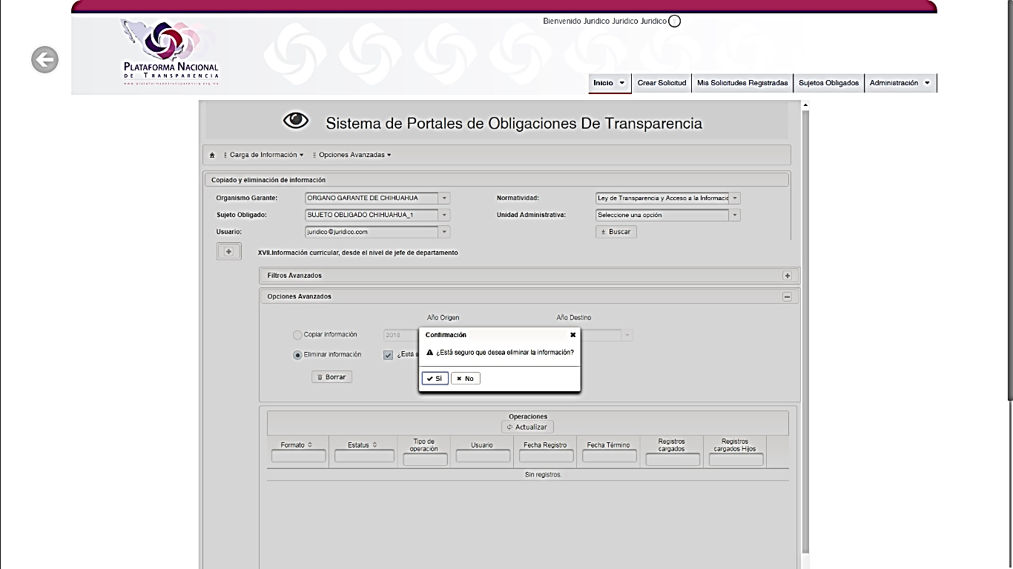
Imagen 79
- Y se oprimirá la palabra “SI” para confirmar, se enviará la orden en el sistema, y aparecerá el tipo de operación que se llevó a cabo.

En submenú de administración de información comprobará que hayan desaparecido todos los registros, y le arrojara un acuse con el folio.

